**TESTE TESTANDO**

**TESTE: INOVAÇÃO TECNOLÓGICA NA PROMOÇÃO DA INCLUSÃO SOCIAL PARA PESSOAS COM DEFICIÊNCIAS**

Botucatu - SP Junho - 2024

**TESTE TESTANDO**

**TESTE: INOVAÇÃO TECNOLÓGICA NA PROMOÇÃO DA INCLUSÃO SOCIAL PARA PESSOAS COM DEFICIÊNCIAS**

Orientador: Prof. Renato Luiz Gambarato

Projeto de Conclusão de Curso apresentado à FATEC - Faculdade de Tecnologia de Botucatu, para obtenção do título de Tecnólogo no Curso Superior de Análise e Desenvolvimento de Sistemas.

Botucatu - SP Junho - 2024

Os crescentes desafios enfrentados por pessoas com deficiência exigem soluções inovadoras para facilitar sua inclusão e acesso a atividades de apoio. Este trabalho objetivou o desenvolvimento do aplicativo HelpUp, projetado para agendar e gerenciar eventos que visam ajudar essas pessoas. Utilizando React Native para o app, Fastify com testes unitários e E2E para o *backend*, um banco de dados PostgreSQL e serviços da AWS como S3, EC2, Route 53 e RDS, o sistema proporciona um gerenciamento eficiente e acessível, eliminando a necessidade de instalações complexas e permitindo o uso em diversos dispositivos, como smartphones e tablets. Essa abordagem tecnológica visa aumentar a eficiência e a eficácia na organização de eventos, promovendo maior inclusão e apoio às pessoas com deficiência.

**PALAVRAS-CHAVE:** Acessibilidade. AWS. Fastify. Gerenciamento de eventos. PostgreSQL. React Native.

Página 1 INTRODUÇÃO 4

1. CARACTERIZAÇÃO DA TECNOLOGIA UTILIZADA 6
   1. React Native 6
   2. Fastify 7
   3. PostgreSQL 7
   4. Serviços da AWS 8
   5. Next.js 9
   6. Docker e Docker Compose 9
   7. Engenharia de Software 10
   8. Sistemas de Informação 10
2. FERRAMENTAS DE DESENVOLVIMENTO 11
3. DESCRIÇÃO DO SOFTWARE 12
   1. Tela de Login 12
   2. Tela de Termos 13
   3. Tela de Cadastro de Dados Pessoais 14
   4. Tela de Cadastro de Dados Endereçais 15
   5. Tela de Confirmação de E-mail 16
   6. Tela de Conta confirmada 17
   7. Tela de Redefinir senha 18
   8. Tela de E-mail de Redefinição de Senha 19
   9. Tela de Redefinição de Senha 19
   10. Tela Home 21
   11. Tela de Novos Grupos 23
   12. Tela de Meus Grupos 24
   13. Tela de Detalhes de um Grupo 25
   14. Tela de Detalhes de um Grupo Participante 26
   15. Tela de Detalhes de um Grupo Pertencente 27
   16. Tela de Edição de Grupo 28
   17. Tela de Criação de Grupo 29
   18. Tela de Novos Eventos 30
   19. Tela de Meus Eventos 31
   20. Tela de Informações do Evento 32
   21. Tela de Informações do Evento Participante 33
   22. Tela de Informações do Evento Pertencente 34
   23. Tela de Edição de Evento 35
   24. Tela de Criação de Evento 37
   25. Tela de Novos Amigos 39
   26. Tela de Meus Amigos 40
   27. Tela de Novo Amigo 41
   28. Tela de Amigo Pendente 42
   29. Tela de Amizade Aceita 43
   30. Tela de Solicitações de Amizade 44
   31. Tela de Configurações 45
   32. Tela de Editar Conta 46
   33. Tela de Alterar Senha 47
   34. Tela de Editar Endereço 48
   35. Tela de Novas Notificações 49
   36. Tela de Todas as Notificações 50
   37. Tela de Entre em Contato 51
   38. Tela de Termos 52
   39. Modal de Limpar Armazenamento 55
   40. Modal de Excluir Conta 56
   41. Diagrama Banco de Dados 57
4. APLICABILIDADE 58

REFERÊNCIAS 58

1. **INTRODUÇÃO**

Este projeto teve como proposta a construção de um aplicativo móvel chamado HelpUp, projetado para agendar e gerenciar eventos de apoio a pessoas com deficiência. Atualmente, as pessoas com deficiência enfrentam diversos desafios em sua vida diária, e a tecnologia da informação podia ser uma aliada poderosa para promover sua inclusão e facilitar o acesso a atividades de suporte. O desenvolvimento de sistemas tecnológicos específicos para este público é essencial para melhorar sua qualidade de vida e promover uma maior integração na sociedade.

Muitas soluções existentes no mercado eram inadequadas, seja por sua complexidade, custo elevado ou falta de suporte adequado. Com a aplicação de técnicas de engenharia de software, era possível construir um sistema que atendesse às necessidades específicas deste público, oferecendo facilidade de uso, manutenção e atualização contínua.

Este trabalho utilizou tecnologias modernas e serviços da AWS para criar uma solução eficiente e acessível. O uso de React Native para o desenvolvimento do aplicativo móvel, Fastify com testes unitários e E2E para o backend, e um banco de dados PostgreSQL, proporcionou uma infraestrutura robusta e escalável. Além disso, a aplicação de serviços da AWS, como S3, EC2, Route 53 e RDS, garantiu um gerenciamento eficiente dos dados e uma alta disponibilidade do sistema.

O objetivo deste projeto foi desenvolver um aplicativo móvel em ambiente web para agendar e gerenciar eventos voltados para o apoio a pessoas com deficiência. Através do HelpUp, buscou-se proporcionar uma solução acessível, eficiente e integrada, que facilitasse a organização de eventos e atividades de suporte. O sistema visava atender às necessidades reais dos usuários, oferecendo uma interface intuitiva e funcionalidades que promovessem a

inclusão e o apoio contínuo a esse público, utilizando tecnologias modernas e serviços de infraestrutura robustos e escaláveis.

# CARACTERIZAÇÃO DA TECNOLOGIA UTILIZADA

Nos últimos anos, as pessoas com deficiência enfrentam desafios crescentes em sua vida cotidiana, necessitando de soluções inovadoras que facilitassem sua inclusão e acesso a atividades de apoio. O projeto HelpUp utilizou tecnologias modernas para criar um aplicativo móvel acessível que agenda e gerencia eventos de apoio a essas pessoas.

De acordo com a Organização Mundial da Saúde (OMS), cerca de 15% da população mundial apresenta alguma limitação que prejudica suas atividades diárias, o que representa mais de um bilhão de pessoas globalmente. Iniciativas como HelpUp são essenciais para fornecer não apenas acessibilidade física, mas também materiais e tecnologias assistivas que otimizam as capacidades dessas pessoas, promovendo uma sociedade mais inclusiva e democrática (WORLD HEALTH ORGANIZATION; THE WORLD BANK, 2012; INSTITUTO RODRIGO MENDES, 2024; NAÇÕES UNIDAS NO BRASIL, 2012).

## React Native

React Native é uma estrutura de desenvolvimento de aplicativos móveis criada pelo Facebook. Essa tecnologia permite a criação de aplicativos para Android e iOS utilizando a mesma base de código, escrita em JavaScript e React. A utilização do React Native proporciona um desenvolvimento mais rápido e eficiente, permitindo a reutilização de componentes e a interação direta com as APIs nativas dos dispositivos móveis (REACT, 2024).

A escolha do React Native para o desenvolvimento do HelpUp foi motivada por sua capacidade de entregar uma experiência de usuário fluida e responsiva, além da facilidade de manutenção e atualização (REACT, 2024).

## Fastify

Fastify é um framework web rápido e de baixa sobrecarga para Node.js, desenvolvido para oferecer uma performance elevada e um conjunto robusto de funcionalidades para a construção de APIs. Com uma arquitetura baseada em plugins, Fastify facilita a implementação de testes unitários e E2E, garantindo que o backend do HelpUp seja confiável e mantenível. A escolha do Fastify foi fundamentada em sua capacidade de lidar com um grande número de requisições simultâneas com eficiência, tornando-o ideal para o ambiente de produção do HelpUp (FASTIFY, 2024).

## PostgreSQL

PostgreSQL é um sistema de gerenciamento de banco de dados relacional avançado e de código aberto, conhecido por sua robustez, escalabilidade e conformidade com os padrões SQL. A escolha do PostgreSQL para o HelpUp se deveu à sua capacidade de lidar com grandes volumes de dados e operações complexas, oferecendo suporte a transações ACID, que garantiram a integridade e confiabilidade dos dados armazenados (POSTGRESQL, 2024).

Possui uma série de funcionalidades avançadas que o tornam ideal para ambientes de produção. Ele oferece suporte a uma ampla gama de tipos de dados, incluindo tipos geométricos, JSON e arrays multidimensionais, além de permitir a definição de tipos complexos personalizados. Sua arquitetura robusta inclui controle de concorrência multiversão (MVCC), que permite acesso simultâneo a dados por múltiplos usuários sem conflitos.

Outra característica importante é a extensibilidade do PostgreSQL, que permite a adição de funções, operadores e agregados personalizados. Ele também suporta wrappers de dados externos, permitindo a integração de dados de várias fontes em um único banco de dados, e oferece funcionalidades de alta disponibilidade e replicação, essenciais para manter a continuidade das operações e a segurança dos dados (POSTGRESQL, 2024).

## Serviços da AWS

A Amazon Web Services (AWS) oferece uma ampla gama de serviços de computação em nuvem, essenciais para o desenvolvimento e manutenção de aplicações modernas. Os serviços utilizados no HelpUp incluem:

* + - S3 (Simple Storage Service): Utilizado para armazenar e recuperar qualquer volume de dados a qualquer momento, garantindo durabilidade e alta disponibilidade. O S3 é conhecido por sua escalabilidade e segurança, sendo ideal para backups, arquivamento e armazenamento de dados de grandes volumes. (Amazon S3 Documentation, 2024).
    - EC2 (Elastic Compute Cloud): Proporciona capacidade de processamento escalável na nuvem, essencial para hospedar e gerenciar o backend do HelpUp. O EC2 permite lançar e gerenciar instâncias virtuais conforme necessário, ajustando-se às demandas de carga variáveis e proporcionando alta disponibilidade e segurança através de grupos de segurança e controle de acesso. (Amazon EC2 Documentation, 2024).
    - Route 53: Serviço de DNS que facilita a configuração e gerenciamento de domínios, assegurando que o aplicativo seja acessível de forma confiável. O Route 53 é altamente disponível e escalável, permitindo gerenciar o tráfego da internet e roteamento de DNS com alta precisão e rapidez. (Amazon Route 53 Documentation, 2024).
    - RDS (Relational Database Service): Gerencia automaticamente as tarefas de administração de banco de dados, como backup, recuperação e dimensionamento, garantindo que o PostgreSQL utilizado no HelpUp esteja sempre disponível e seguro. O RDS suporta várias engines de banco de dados, incluindo PostgreSQL, e facilita o gerenciamento de backups, recuperação, e escalabilidade do banco de dados. (Amazon RDS Documentation, 2024).

Esses serviços permitiram que o HelpUp fosse escalável, seguro e eficiente, garantindo uma experiência de usuário contínua e confiável.

## Next.js

Next.js é uma estrutura de desenvolvimento web baseada em React, que permite a criação de aplicações web modernas com renderização do lado do servidor (SSR) e geração de sites estáticos (SSG). No projeto HelpUp, Next.js foi utilizado para desenvolver um website dedicado a funcionalidades críticas, como redefinição de senhas e verificação de contas. Essa escolha proporcionou uma experiência de usuário otimizada e garantiu segurança e performance aprimoradas, essenciais para a confiabilidade do sistema.

A utilização de Next.js no HelpUp trouxe diversas vantagens. O Next.js oferece renderização híbrida, combinando SSR e SSG, permitindo que as páginas sejam renderizadas no servidor ou pré-geradas no momento do build, otimizando a performance e a SEO (Next.js Documentation, 2024). Além disso, o Next.js suporta roteamento automático baseado no sistema de arquivos, facilitando a criação de rotas dinâmicas e a navegação dentro da aplicação (NEXT.JS, 2024).

Outra funcionalidade importante é o suporte a CSS e bibliotecas de estilo populares, como CSS Modules e Tailwind CSS, permitindo a criação de interfaces de usuário modernas e responsivas. O Next.js também integra funcionalidades avançadas de otimização, como otimização automática de imagens, fontes e scripts, melhorando ainda mais a experiência do usuário (NEXT.JS, 2024).

## Docker e Docker Compose

Docker é uma plataforma que facilita a criação, o envio e a execução de aplicações em containers, garantindo que o software funcione de maneira consistente em diferentes ambientes. Docker permite separar as aplicações da infraestrutura, oferecendo uma maneira rápida e eficiente de desenvolver, testar e implantar código (DOCKER, 2024).

Docker Compose é uma ferramenta que permite definir e gerenciar aplicações multi- contêineres. No projeto HelpUp, Docker e Docker Compose foram utilizados para orquestrar os diferentes serviços do sistema, como o backend, o banco de dados e outros componentes, garantindo uma configuração consistente e facilitando o processo de desenvolvimento e implantação.

Esses recursos proporcionaram ao HelpUp uma estrutura robusta e escalável, permitindo que os desenvolvedores trabalhassem em ambientes padronizados e otimizados para integração contínua e entrega contínua (CI/CD). Docker Compose simplificou o

gerenciamento de dependências e a coordenação entre vários containers, essenciais para a arquitetura modular do HelpUp (DOCKER, 2024).

## Engenharia de Software

A A engenharia de software foi fundamental para garantir que o desenvolvimento do HelpUp fosse conduzido de maneira estruturada e eficiente. Utilizando metodologias ágeis, o projeto adotou práticas de desenvolvimento iterativo e incremental, permitindo adaptações rápidas às mudanças nos requisitos e garantindo a entrega de um produto de alta qualidade (Atlassian, 2024). As metodologias ágeis, como Scrum e Kanban, ajudaram a segmentar o trabalho em ciclos curtos e contínuos, promovendo a colaboração e a melhoria contínua ao longo do projeto (ATLASSIAN, 2024).

Além disso, técnicas de teste automatizado, tanto unitários quanto end-to-end (E2E), foram integradas ao processo de desenvolvimento para assegurar que o sistema funcionasse conforme esperado em todas as etapas de seu ciclo de vida. Isso incluiu a implementação de testes contínuos para detectar e corrigir problemas rapidamente, contribuindo para a estabilidade e a confiabilidade do sistema (ATLASSIAN, 2024).

## Sistemas de Informação

Os sistemas de informação foram essenciais para o suporte à tomada de decisões em todos os níveis organizacionais. No contexto do HelpUp, o sistema de gerenciamento de eventos forneceu dados precisos e atualizados para os usuários, facilitando a organização e execução de atividades de apoio. A integração entre diferentes componentes do sistema, desde o frontend desenvolvido em React Native até o backend gerido por Fastify e o banco de dados PostgreSQL, garantiu que as informações fluíssem de maneira eficiente e segura, atendendo às necessidades dos usuários finais.

Os sistemas de informação, como os Sistemas de Informação Gerencial (SIG), são vitais para a coleta, processamento, armazenamento e distribuição de informações relevantes que auxiliam na tomada de decisões estratégicas. Eles permitem que as empresas monitorem suas operações, identifiquem áreas de melhoria e oportunidades de crescimento, além de melhorar a comunicação e a colaboração entre os diferentes departamentos. De acordo com um estudo publicado na SciELO, esses sistemas oferecem suporte crítico ao fornecer dados estruturados e analíticos que embasam as decisões gerenciais (SCIELO, 2024).

# FERRAMENTAS DE DESENVOLVIMENTO

O presente trabalho foi utilizado para desenvolvimento do software os seguintes materiais:

Computador com as seguintes configurações:

* Sistema Operacional: *Ubuntu 24.04 LTS (64 bits)*
* Processador: *Ryzen 9 5900x*
* Memória: 32 GB de *RAM*
* Placa de vídeo: *GTX 1660 super*
* Armazenamento: 2 TB de espaço disponível.

Como ferramentas para o desenvolvimento do aplicativo foi utilizado os seguintes softwares:

* Node.js: para executar o ambiente de servidor Javascript.
* Android Studio: IDE utilizada para emulação de aplicativos Android.
* Docker: para conteinerização e implantação.
* AWS CLI: para interagir com os serviços Amazon Web Services.
* Git: para controle de versão do código-fonte.
* Visual Studio Code: como IDE para desenvolvimento.
* Postman: ferramenta para testar e documentar APIs, permitindo realizar requisições HTTP.

# DESCRIÇÃO DO SOFTWARE

## Tela de Login

Figura 1 – Tela de login

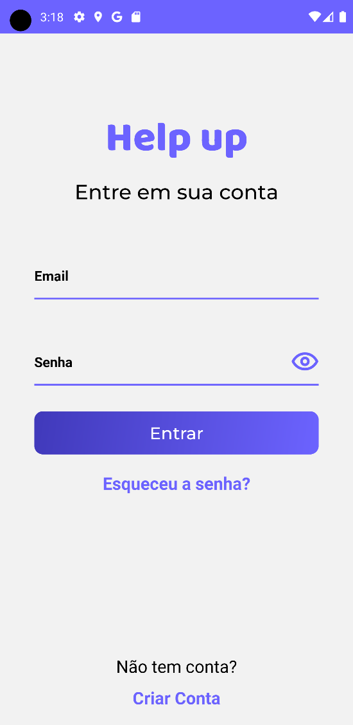

A tela de login, ilustrada na Figura 1, oferece funcionalidades para redefinir a senha, criar uma conta e acessar o aplicativo. As principais funcionalidades são:

* + - Email: Campo para inserir o e-mail cadastrado na conta do usuário.
    - Senha: Campo para inserir a senha cadastrada na conta do usuário. Há um ícone de olho ao lado, permitindo ao usuário visualizar ou ocultar a senha digitada.
    - Botão Entrar: Ao clicar neste botão, o sistema verifica o e-mail e a senha fornecidos, retornando uma mensagem informando se o acesso foi concedido

ou não.

* + - Esqueceu a senha?: Link para a página de redefinição de senha, permitindo ao usuário recuperar o acesso caso tenha esquecido a senha.
    - Criar Conta: Link para a página de registro, onde novos usuários podem criar uma conta.

## Tela de Termos

Figura 2 – Tela de termos

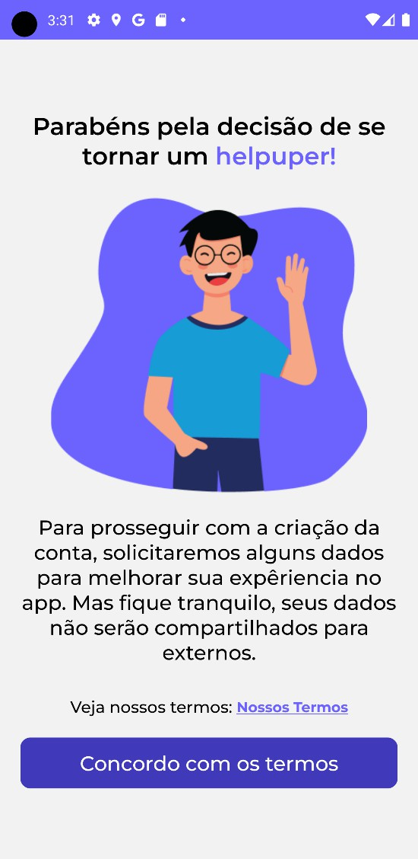

A tela de termos, ilustrada na Figura 2, é exibida após o usuário clicar em "Criar Conta" na tela de login (Figura 1). Esta tela contém as seguintes funcionalidades:

* + - Mensagem de Boas-vindas: Um texto de boas-vindas que parabeniza o usuário pela decisão de se tornar um "helpuper".
    - Informação sobre Privacidade: Um aviso explicando que alguns dados serão

solicitados para melhorar a experiência do usuário no aplicativo, garantindo que essas informações não serão compartilhadas com terceiros.

* + - Link "Nossos Termos": Redireciona o usuário para a página com os termos e condições do aplicativo, onde é possível ler em detalhes as políticas e regras de uso.
    - Botão "Concordo com os termos": Ao clicar neste botão, o usuário é direcionado para a tela de cadastro de dados pessoais (Figura 3).

## Tela de Cadastro de Dados Pessoais

Figura 3 – Tela de Cadastro de Dados Pessoais

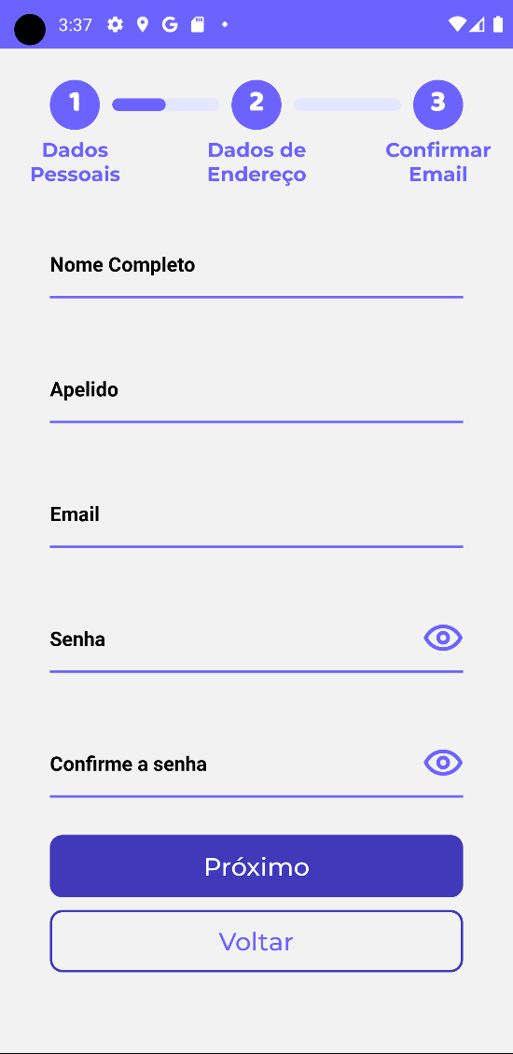

A tela de cadastro de dados pessoais, ilustrada na Figura 3, é a primeira etapa para concluir o registro da conta do usuário. Esta tela contém os seguintes elementos:

* + - Nome Completo: Campo para o usuário preencher seu nome completo.
    - Apelido: Campo para o usuário escolher um apelido que será utilizado para

identificá-lo no aplicativo.

* + - Email: Campo para inserir o e-mail do usuário.
    - Senha: Campo para criar uma senha para a conta do usuário. Inclui um ícone de olho que permite visualizar ou ocultar a senha digitada.
    - Confirme a senha: Campo para confirmar a senha escolhida pelo usuário, garantindo que não haja erros de digitação. Também inclui um ícone de olho para visualizar ou ocultar a senha.
    - Botão "Próximo": Avança para a tela de cadastro de endereço, que é a próxima etapa do processo de registro.
    - Botão "Voltar": Retorna à tela de login.

## Tela de Cadastro de Dados Endereçais

Figura 4 – Tela de Cadastro de Dados Endereçais

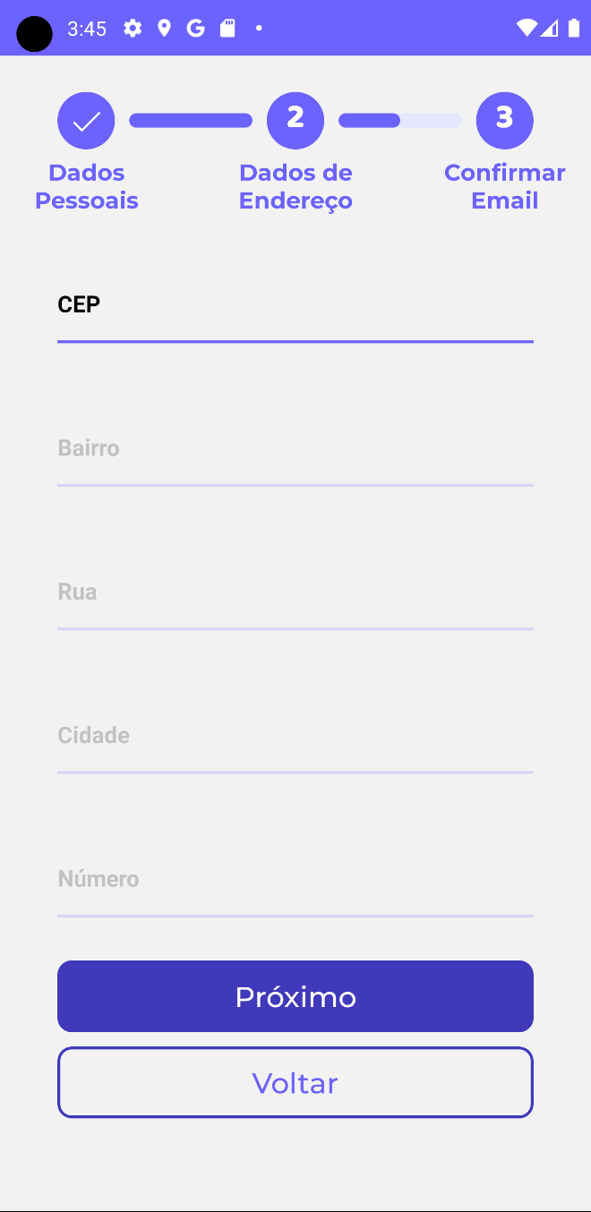

A tela de cadastro de dados endereçais, ilustrada na Figura 4, é a segunda etapa para concluir o registro da conta do usuário. Esta tela contém os seguintes elementos:

* + - CEP: Campo para o usuário preencher com seu código postal.
    - Bairro: Campo para o usuário preencher com o nome do bairro onde reside.
    - Rua: Campo para o usuário preencher com o nome da rua onde reside.
    - Cidade: Campo para o usuário preencher com o nome da cidade onde reside.
    - Número: Campo para o usuário preencher com o número do imóvel onde reside.
    - Botão "Próximo": Avança para a tela de confirmação de e-mail, que é a próxima etapa do processo de registro (mostrada na Figura 5).
    - Botão "Voltar": Retorna à tela de cadastro de dados pessoais (mostrada na Figura 3).

## Tela de Confirmação de E-mail

Figura 5 – Tela de Confirmação de E-mail

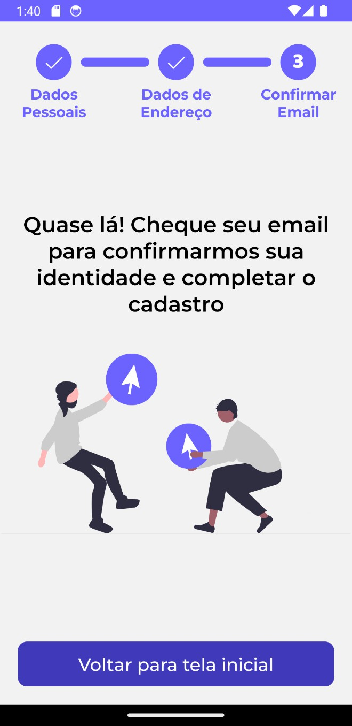

A tela de confirmação de e-mail, ilustrada na Figura 5, é a última etapa para concluir o registro da conta do usuário. Esta tela contém os seguintes elementos:

* + - Mensagem de Confirmação: Uma mensagem informando que o usuário deve

checar seu e-mail para confirmar sua identidade e completar o cadastro.

* + - Botão "Voltar para tela inicial": Redireciona o usuário de volta à tela de login (mostrada na Figura 1).

## Tela de Conta confirmada

Figura 6 – Tela de Conta confirmada

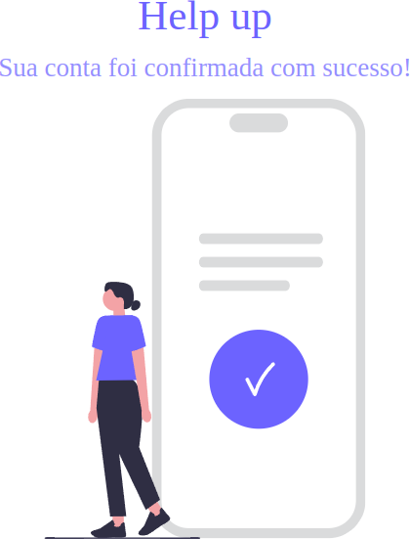

A tela de conta confirmada, ilustrada na Figura 6, é exibida após o usuário clicar no link enviado por e-mail para confirmação de sua conta. Esta tela contém os seguintes elementos:

* + - Mensagem de Confirmação: Uma mensagem informando que a conta foi confirmada com sucesso.
    - Instruções: Informação adicional de que o usuário agora pode abrir o aplicativo e acessar normalmente utilizando o e-mail e a senha cadastrados.

## Tela de Redefinir senha

Figura 7 – Tela de Redefinir Senha

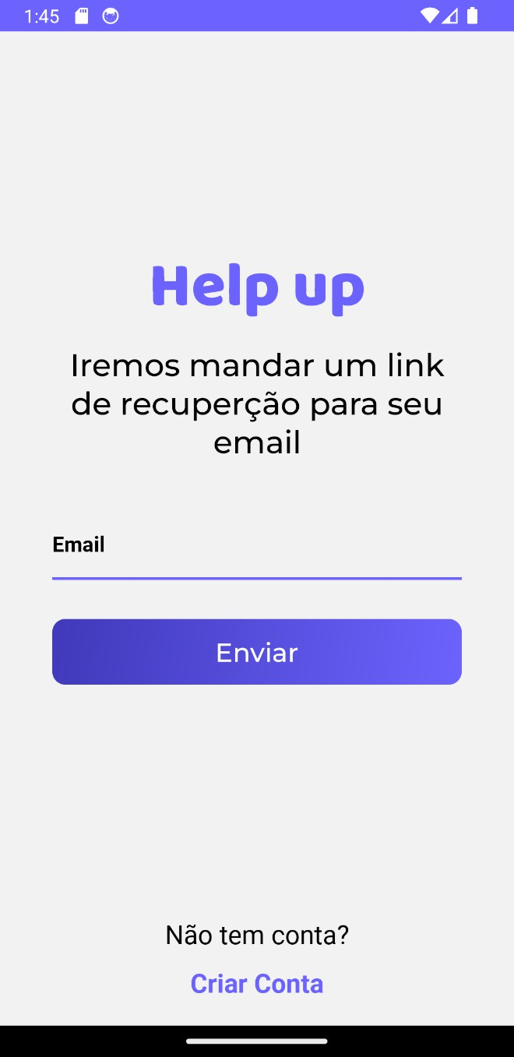

A tela de redefinir senha, ilustrada na Figura 7, é exibida após o usuário clicar em "Esqueceu a senha?" na tela de login (apresentada na Figura 1). Esta tela contém os seguintes elementos:

* + - Email: Campo para o usuário preencher com o e-mail associado à conta para iniciar o processo de redefinição de senha.
    - Botão "Enviar": Ao clicar neste botão, o usuário é redirecionado para a tela de confirmação de envio de e-mail de redefinição (mostrada na Figura 8).
    - Link "Criar Conta": Redireciona o usuário para a tela de criação de conta, caso ainda não possua uma.

## Tela de E-mail de Redefinição de Senha

Figura 8 – Tela de E-mail de Redefinição de Senha

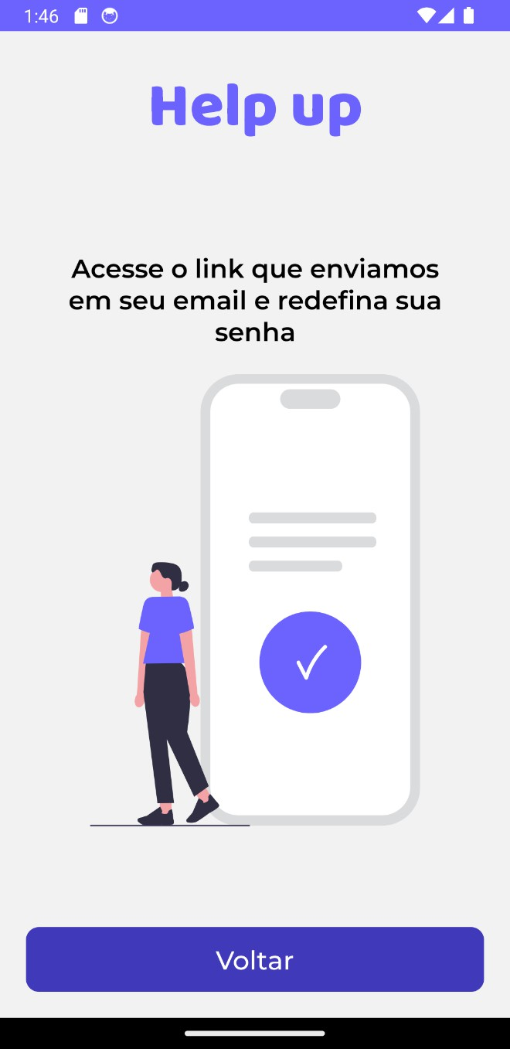

A tela de e-mail de redefinição de senha, ilustrada na Figura 8, é exibida para notificar o usuário que o e-mail foi enviado para o endereço informado. Esta tela contém os seguintes elementos:

* + - Mensagem de Notificação: Uma mensagem informando que o link para redefinir a senha foi enviado para o e-mail do usuário.
    - Botão "Voltar": Redireciona o usuário para a tela de login (mostrada na Figura 1).

## Tela de Redefinição de Senha

Figura 9 – Tela de Redefinição de Senha

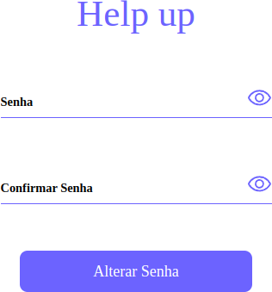

A tela de redefinição de senha, ilustrada na Figura 9, é exibida após o usuário clicar no link enviado por e-mail para redefinir sua senha. Esta tela contém os seguintes elementos:

* + - Senha: Campo para o usuário digitar a nova senha. Inclui um ícone de olho que permite visualizar ou ocultar a senha digitada.
    - Confirmar Senha: Campo para o usuário confirmar a nova senha, garantindo que não haja erros de digitação. Também inclui um ícone de olho para visualizar ou ocultar a senha.
    - Botão "Alterar Senha": Botão para confirmar a alteração da senha do usuário,

de acordo com as senhas digitadas nos campos anteriores.

## Tela Home

Figura 10 – Tela Home

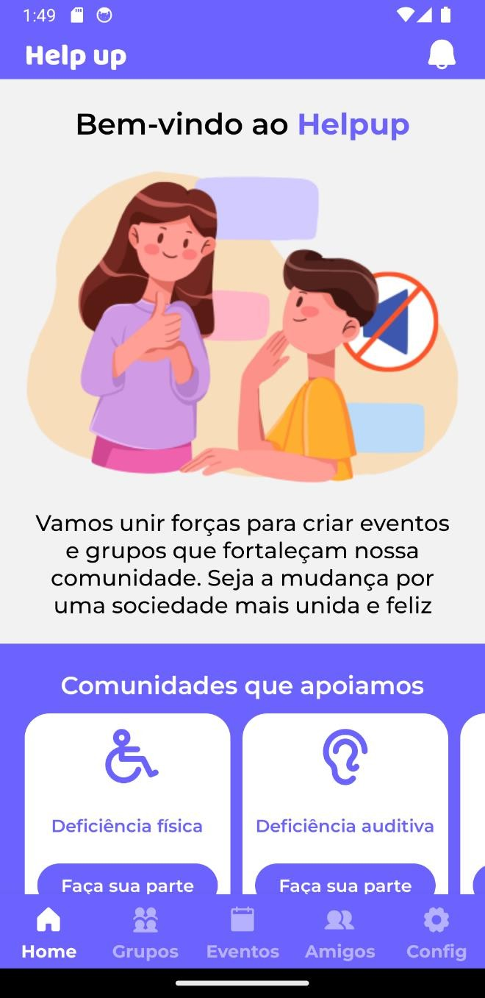

Figura 11 – Tela Home parte 2

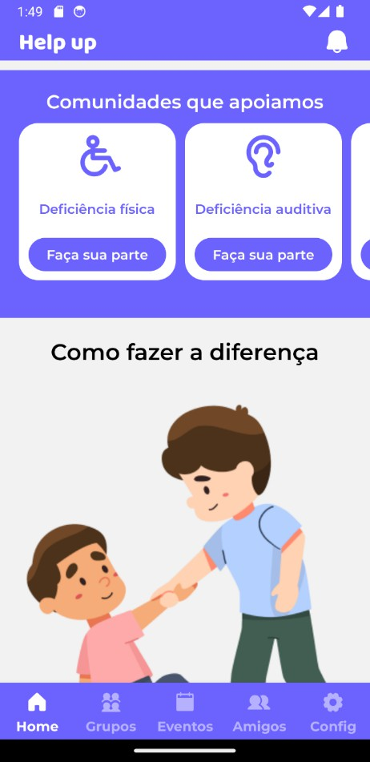

Figura 12 – Tela Home parte 3

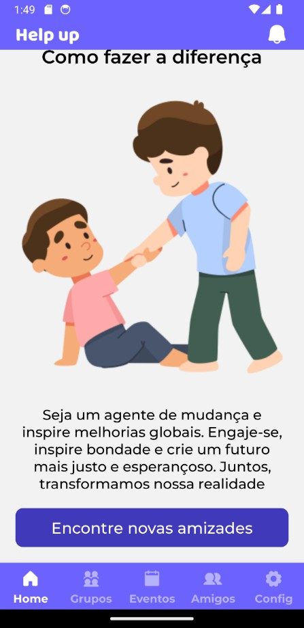

A tela home, exibida nas Figuras 10, 11 e 12, é a tela inicial do aplicativo após o

usuário realizar seu login. Esta tela contém os seguintes elementos:

* + - Banner Inicial: Um banner de boas-vindas que exibe um texto acolhedor e uma imagem, dando as boas-vindas ao usuário.
    - Carrossel: Um carrossel horizontal que pode ser deslizado para os lados, mostrando diversos cards sobre as comunidades que o aplicativo apoia. Cada card possui um botão "Faça sua parte", que redireciona o usuário para a página de eventos (mostrada nas Figuras 20 e 21).
    - Banner Final: Um banner com textos informativos que incentivam o usuário a se engajar e fazer a diferença. Inclui também um botão "Encontre novas amizades", que redireciona o usuário para a tela de amizades (mostrada na Figura 31).

## Tela de Novos Grupos

Figura 13 – Tela de Novos grupos

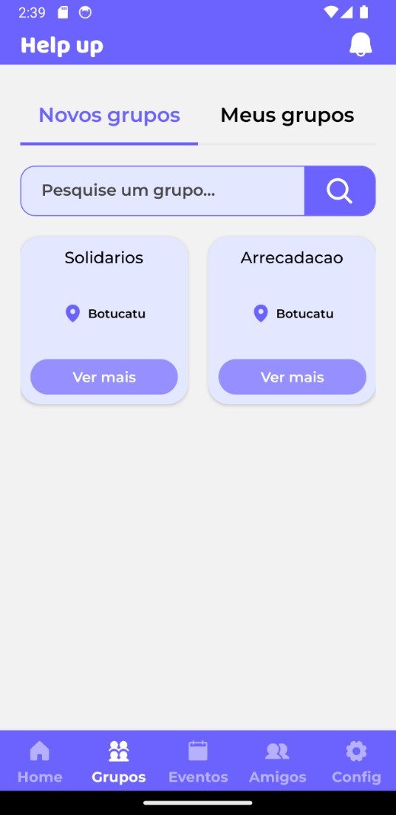

A tela de novos grupos, ilustrada na Figura 13, exibe os seguintes componentes:

* + - Botão "Meus Grupos": Redireciona o usuário para a tela de meus grupos

(mostrada na Figura 14).

* + - Barra de Pesquisa: Campo para o usuário realizar pesquisas, permitindo filtrar os grupos listados de acordo com o termo digitado.
    - Lista de Grupos: Exibição dos grupos disponíveis, mostrando informações como o título do grupo e sua localização. Cada grupo tem um botão "Ver mais" que, ao ser clicado, permite ao usuário visualizar mais informações sobre o grupo.

## Tela de Meus Grupos

Figura 14 – Tela de Meus grupos

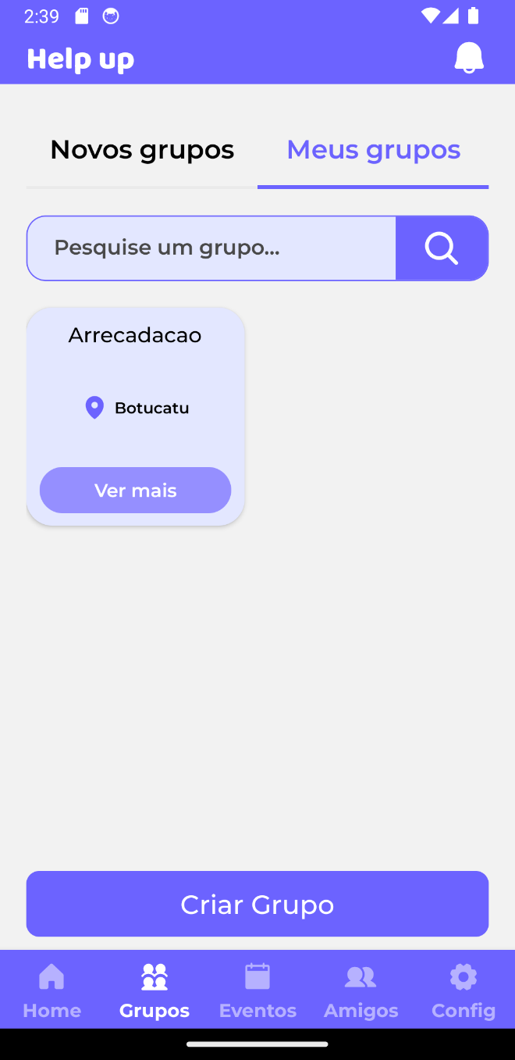

A tela de meus grupos, ilustrada na Figura 14, exibe os seguintes componentes:

* + - Botão "Novos Grupos": Redireciona o usuário para a tela de novos grupos (mostrada na Figura 13).
    - Barra de Pesquisa: Campo para o usuário realizar pesquisas, permitindo filtrar os grupos listados de acordo com o termo digitado.
    - Lista de Grupos: Exibição dos grupos aos quais o usuário pertence, mostrando informações como o título do grupo e sua localização. Cada grupo tem um botão "Ver mais" que, ao ser clicado, permite ao usuário visualizar mais informações sobre o grupo.

## Tela de Detalhes de um Grupo

Figura 15 – Tela de Detalhes de um Grupo

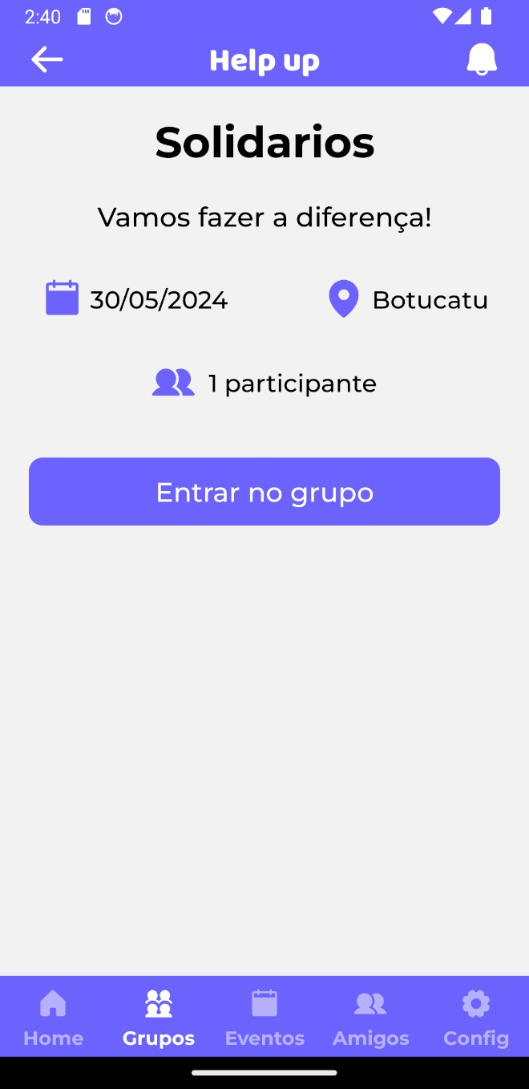

A tela de detalhes de um grupo, ilustrada na Figura 15, exibe os seguintes componentes:

* + - Informações do Grupo: Mostra o título do grupo, uma breve descrição, a data de criação, a localidade e o número de participantes do grupo.
    - Botão "Entrar no Grupo": Ao clicar neste botão, o usuário se tornará um

participante do grupo.

## Tela de Detalhes de um Grupo Participante

Figura 16 – Tela de Detalhes de um Grupo Participante

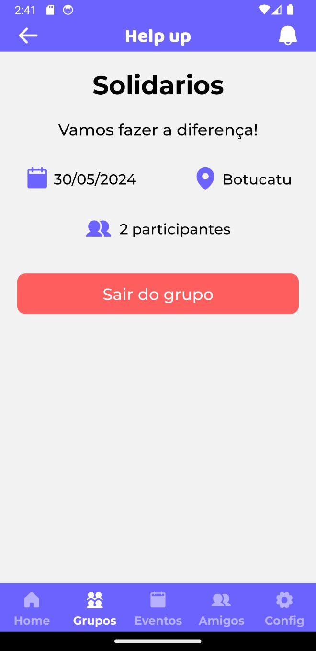

A tela de detalhes de um grupo participante, ilustrada na Figura 16, exibe os seguintes componentes:

* + - Informações do Grupo: Mostra o título do grupo, uma breve descrição, a data de criação, a localidade e o número de participantes do grupo.
    - Botão "Sair do Grupo": Ao clicar neste botão, o usuário deixará de ser um participante do grupo.

## Tela de Detalhes de um Grupo Pertencente

Figura 17 – Tela de Detalhes de um Grupo Pertencente

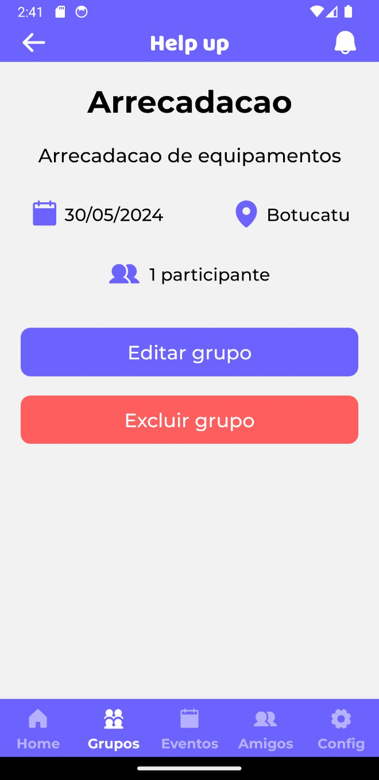

A tela de detalhes de um grupo pertencente, ilustrada na Figura 17, exibe os seguintes componentes:

* + - Informações do Grupo: Mostra o título do grupo, uma breve descrição, a data de criação, a localidade e o número de participantes do grupo.
    - Botão "Editar Grupo": Ao clicar neste botão, o usuário seja redirecionado para a tela de edição de grupo (mostrada na Figura 18).
    - Botão "Excluir Grupo": Ao clicar neste botão, o grupo será excluído.

## Tela de Edição de Grupo

Figura 18 – Tela de Edição de Grupo

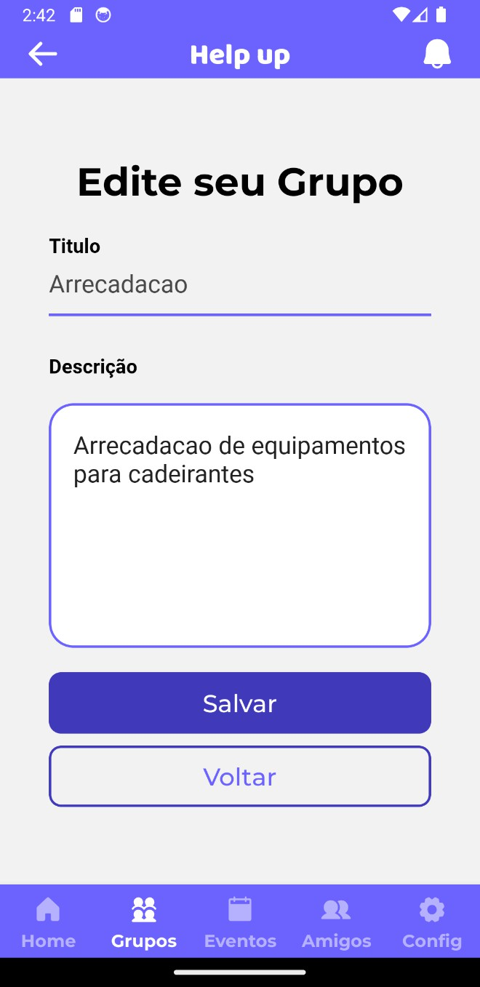

A tela de edição de grupo, ilustrada na Figura 18, exibe os seguintes componentes:

* + - Título: Campo para editar o título do grupo.
    - Descrição: Campo para editar a descrição do grupo.
    - Botão "Salvar": Ao clicar neste botão, as novas informações serão salvas.
    - Botão "Voltar": Ao clicar neste botão, o usuário é redirecionado para a página anterior.

## Tela de Criação de Grupo

Figura 19 – Tela de Criação de Grupo

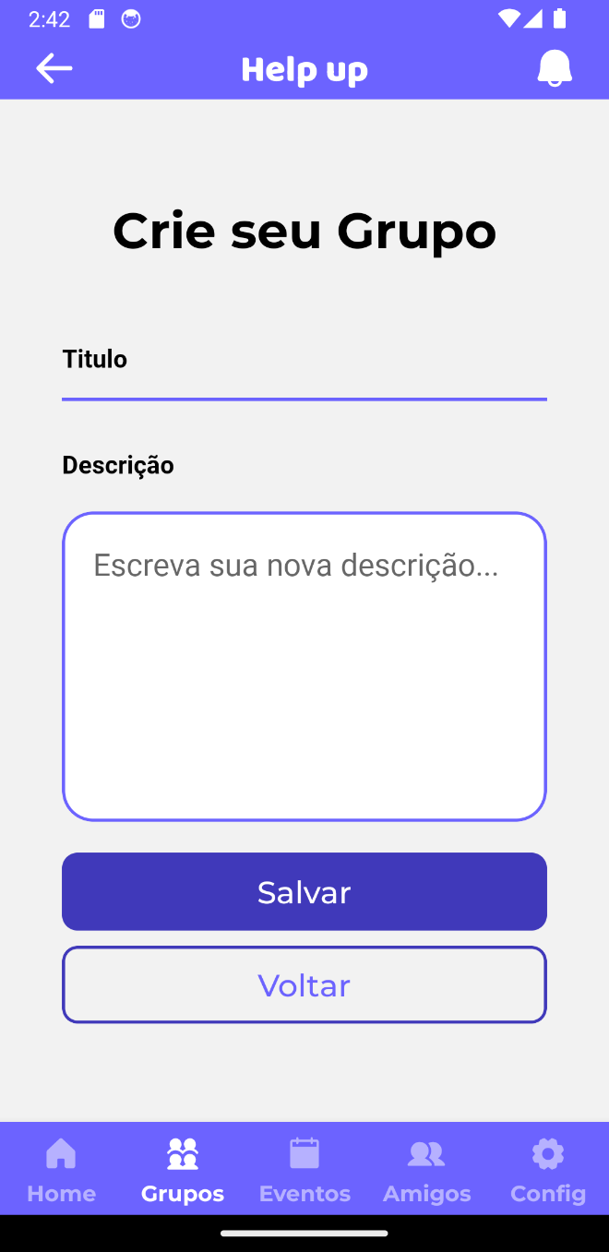

A tela de criação de grupo, ilustrada na Figura 19, exibe os seguintes componentes:

* + - Título: Campo para preencher o título do grupo.
    - Descrição: Campo para preencher a descrição do grupo.
    - Botão "Salvar": Ao clicar neste botão, o grupo será criado com as informações fornecidas.
    - Botão "Voltar": Ao clicar neste botão, o usuário é redirecionado para a página anterior.

## Tela de Novos Eventos

Figura 20 – Tela de Novos Eventos

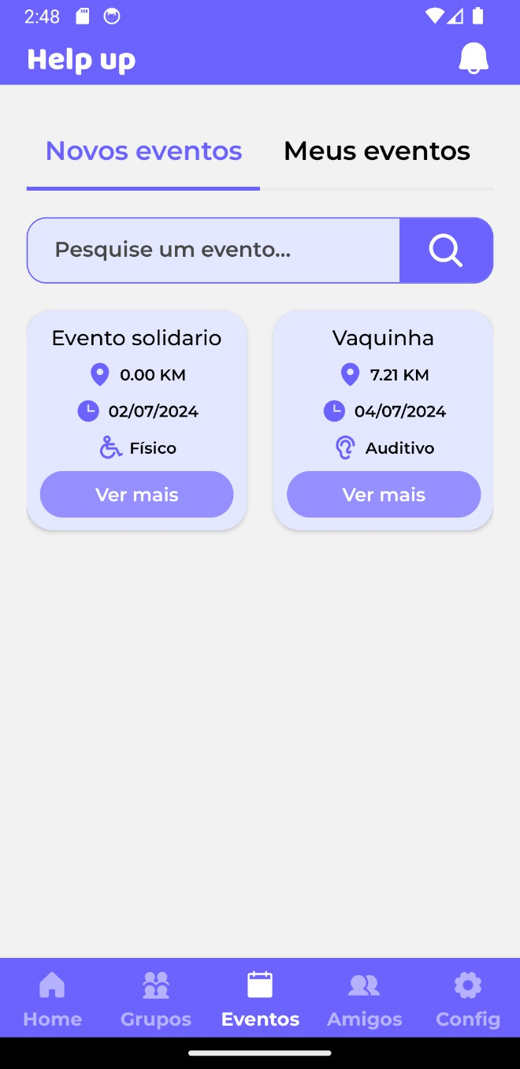

A tela de novos eventos, ilustrada na Figura 20, exibe os seguintes componentes:

* + - Botão "Meus Eventos": Redireciona o usuário para a tela de meus eventos (mostrada na Figura 21).
    - Barra de Pesquisa: Campo para o usuário realizar pesquisas, permitindo filtrar os eventos listados de acordo com o termo digitado.
    - Lista de Eventos: Exibição dos novos eventos, mostrando informações como a distância do usuário para o evento, a data do evento e a comunidade abrangida. Cada evento tem um botão "Ver mais" que, ao ser clicado, permite ao usuário visualizar mais informações sobre o evento.

## Tela de Meus Eventos

Figura 21 – Tela de Meus Eventos

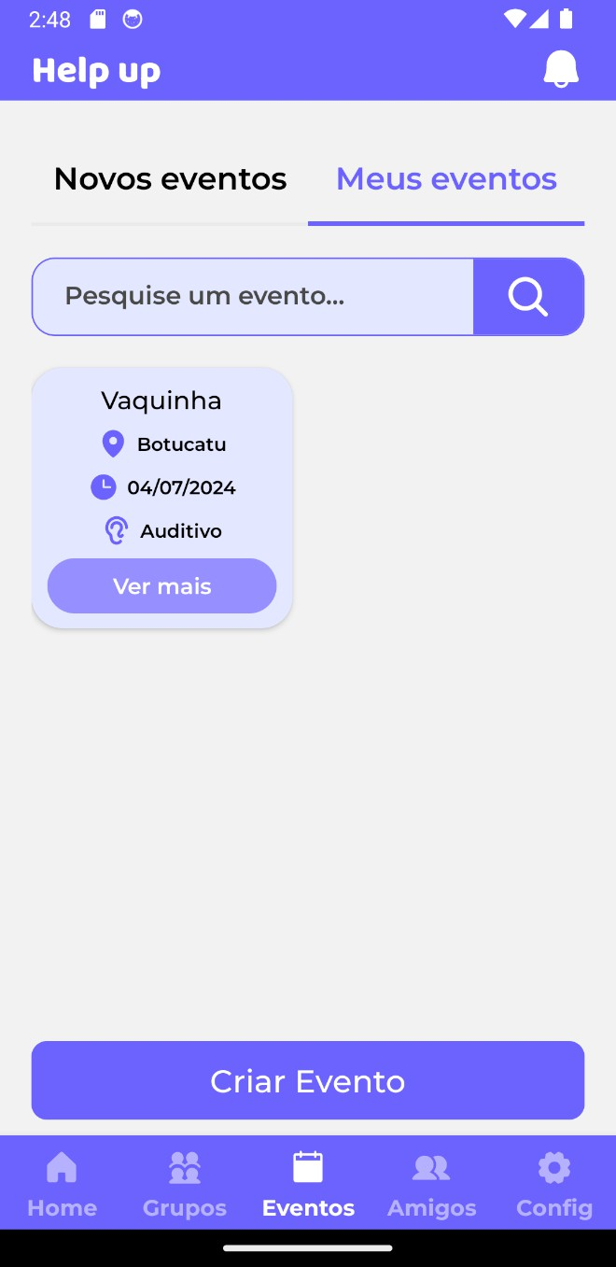

A tela de meus eventos, ilustrada na Figura 21, exibe os seguintes componentes:

* + - Botão "Novos Eventos": Redireciona o usuário para a tela de novos eventos (mostrada na Figura 20).
    - Barra de Pesquisa: Campo para o usuário realizar pesquisas, permitindo filtrar os eventos listados de acordo com o termo digitado.
    - Lista de Eventos: Exibição dos eventos aos quais o usuário pertence, mostrando informações como a localidade do evento, a data do evento e a comunidade abrangida. Cada evento tem um botão "Ver mais" que, ao ser clicado, permite ao usuário visualizar mais informações sobre o evento.
    - Botão "Criar Evento": Permite ao usuário criar um novo evento

## Tela de Informações do Evento

Figura 22 – Tela de Informações do Evento

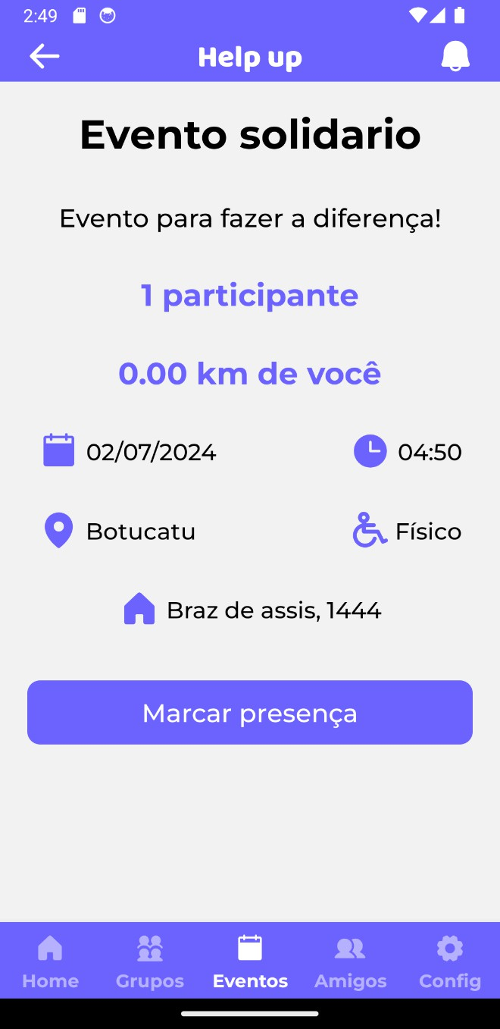

A tela de informações do evento, ilustrada na Figura 22, exibe os seguintes componentes:

* + - Informações do Evento: Exibe o título do evento, uma breve descrição, a quantidade de participantes, a distância do evento em relação ao usuário, a data, o horário, a localidade e a comunidade abrangida pelo evento.
    - Botão "Marcar Presença": Ao clicar neste botão, o usuário se torna um participante do evento.

## Tela de Informações do Evento Participante

Figura 23 – Tela de Informações do Evento Participante

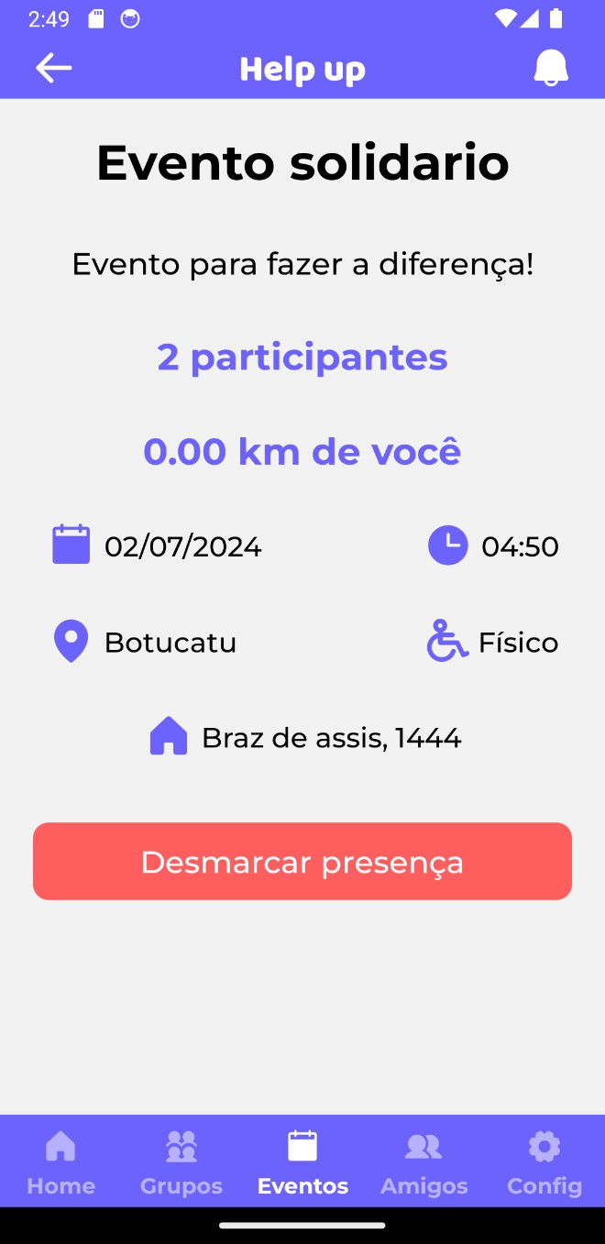

A tela de informações do evento participante, ilustrada na Figura 23, exibe os seguintes componentes:

* + - Informações do Evento: Exibe o título do evento, uma breve descrição, a quantidade de participantes, a distância do evento em relação ao usuário, a data, o horário, a localidade e a comunidade abrangida pelo evento.
    - Botão "Desmarcar Presença": Ao clicar neste botão, o usuário deixa de ser um participante do evento.

## Tela de Informações do Evento Pertencente

Figura 24 – Tela de Informações do Evento Pertencente

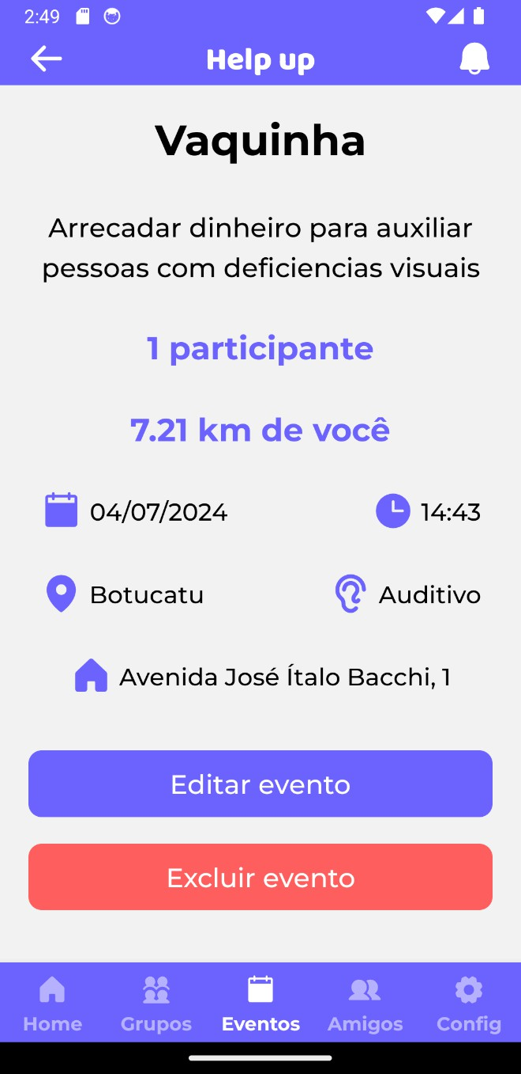

A tela de informações do evento pertencente, ilustrada na Figura 24, exibe os seguintes componentes:

* + - Informações do Evento: Exibe o título do evento, uma breve descrição, a quantidade de participantes, a distância do evento em relação ao usuário, a data, o horário, a localidade e a comunidade abrangida pelo evento.
    - Botão "Editar Evento": Redireciona o usuário para a tela de edição de evento (mostrada na Figura 25).
    - Botão "Excluir Evento": Exclui o evento e retorna à página anterior.

## Tela de Edição de Evento

Figura 25 – Tela de Edição de Evento

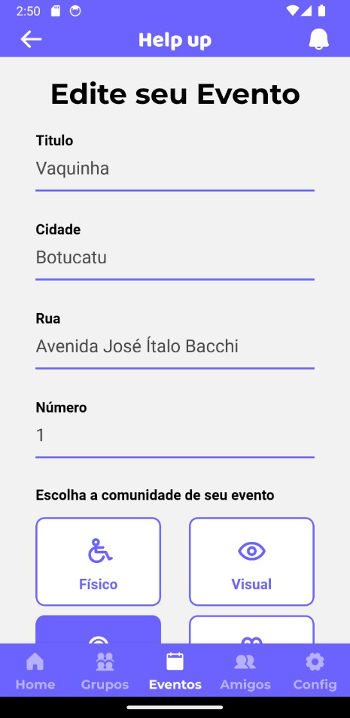

Figura 26 – Tela de Edição de evento parte 2

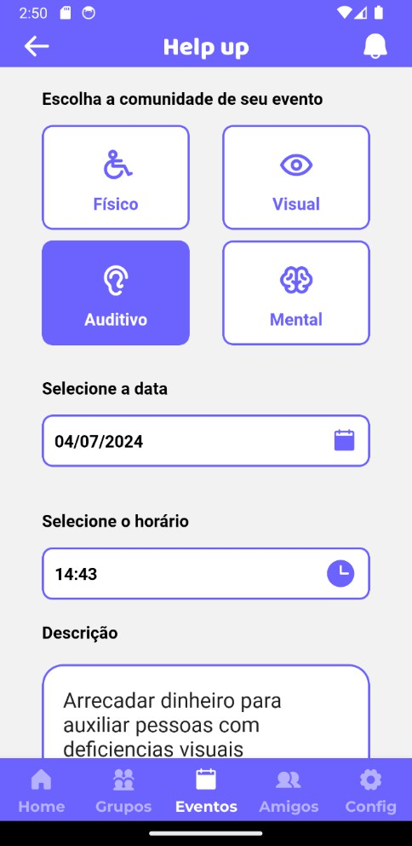

Figura 27 – Tela de Edição de evento parte 3

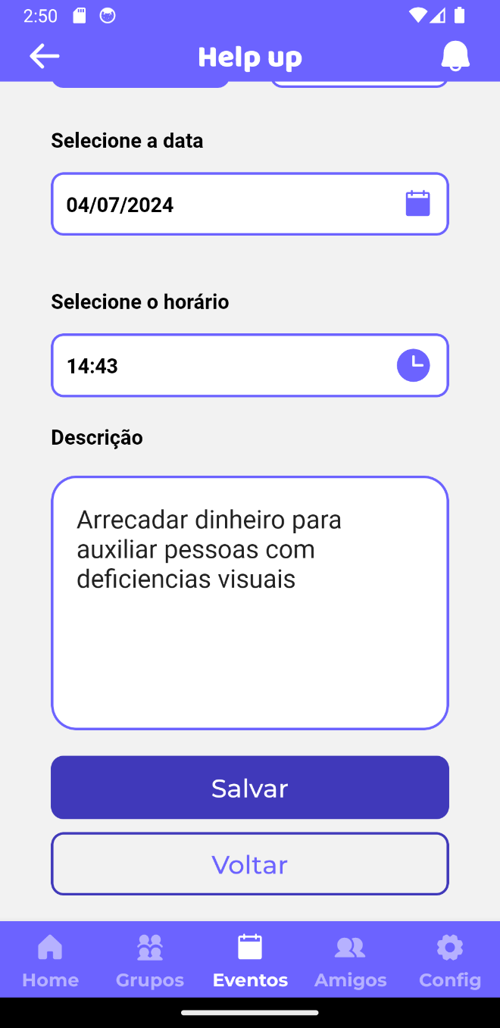

A tela de edição de evento, ilustrada nas Figuras 25, 26 e 27, exibe os seguintes componentes:

* + - Título: Campo para preencher o título do evento.
    - Cidade: Campo para preencher a cidade onde o evento ocorrerá.
    - Rua: Campo para preencher a rua do evento.
    - Número: Campo para preencher o número do endereço do evento.
    - Botões "Escolha a Comunidade de seu Evento": Opções para selecionar a comunidade foco do evento (Físico, Visual, Auditivo, Mental).
    - Data: Campo para selecionar a data do evento.
    - Horário: Campo para selecionar o horário do evento.
    - Descrição: Campo para preencher a descrição do evento.
    - Botão "Salvar": Salva as alterações feitas no evento.
    - Botão "Voltar": Retorna para a tela anterior.

## Tela de Criação de Evento

Figura 28 – Tela de Criação de Evento

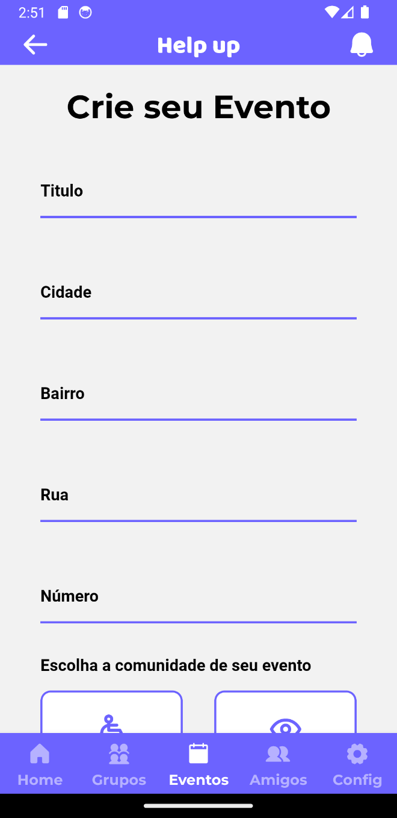

Figura 29 – Tela de Criação de Evento Parte 2

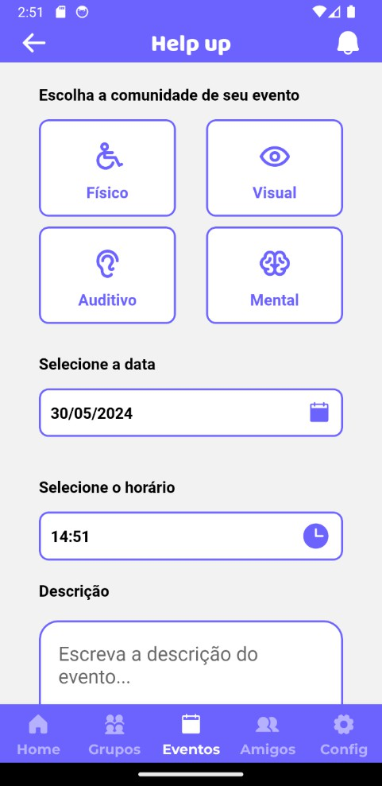

Figura 30 – Tela de Criação de Evento Parte 3

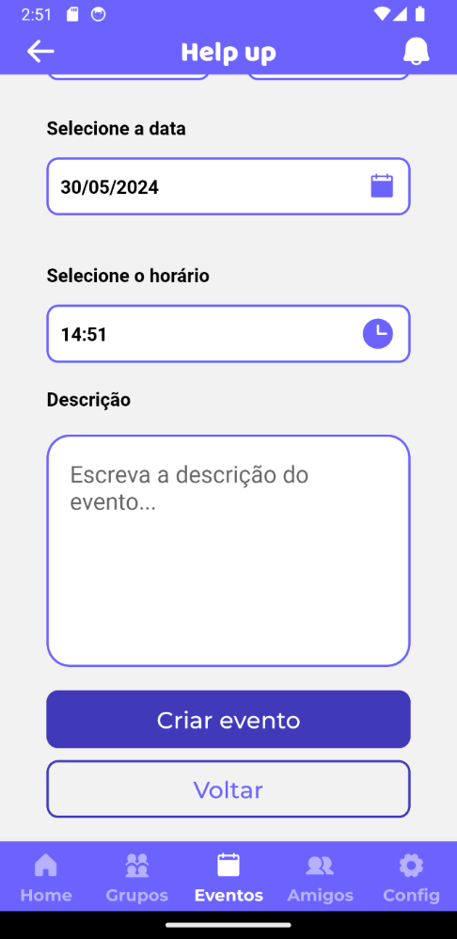

A tela de criação de evento, ilustrada nas Figuras 28, 29 e 30, exibe os seguintes componentes:

* + - Título: Campo para preencher o título do evento.
    - Cidade: Campo para preencher a cidade onde o evento ocorrerá.
    - Bairro: Campo para preencher o bairro onde o evento ocorrerá.
    - Rua: Campo para preencher a rua do evento.
    - Número: Campo para preencher o número do endereço do evento.
    - Botões "Escolha a Comunidade de seu Evento": Opções para selecionar a comunidade foco do evento (Físico, Visual, Auditivo, Mental).
    - Data: Campo para selecionar a data do evento.
    - Horário: Campo para selecionar o horário do evento.
    - Descrição: Campo para preencher a descrição do evento.
    - Botão "Criar Evento": Cria o evento com as informações fornecidas.
    - Botão "Voltar": Retorna para a tela anterior.

## Tela de Novos Amigos

Figura 31 – Tela de Novos Amigos

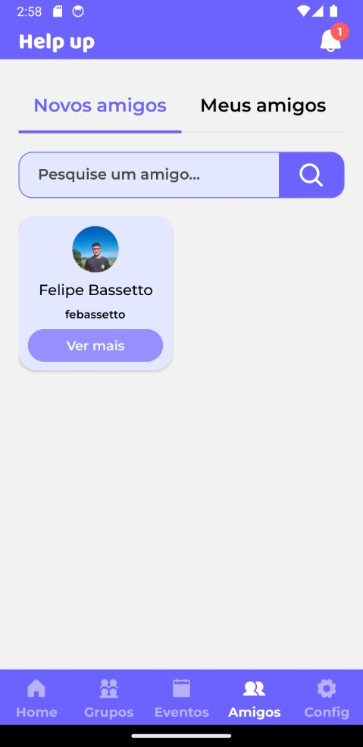

A tela de novos amigos, ilustrada na Figura 31, exibe os seguintes componentes:

* + - Botão "Meus Amigos": Redireciona o usuário para a tela de meus amigos (mostrada na Figura 32).
    - Barra de Pesquisa: Campo para o usuário realizar pesquisas, permitindo filtrar os amigos listados de acordo com o termo digitado.
    - Lista de Amigos: Exibição de sugestões de amizades para o usuário, mostrando a imagem, o nome e o apelido de cada usuário sugerido. Cada sugestão possui um botão "Ver mais" que, ao ser clicado, permite ao usuário visualizar mais detalhes sobre a pessoa.

## Tela de Meus Amigos

Figura 32 – Tela de Meus Amigos

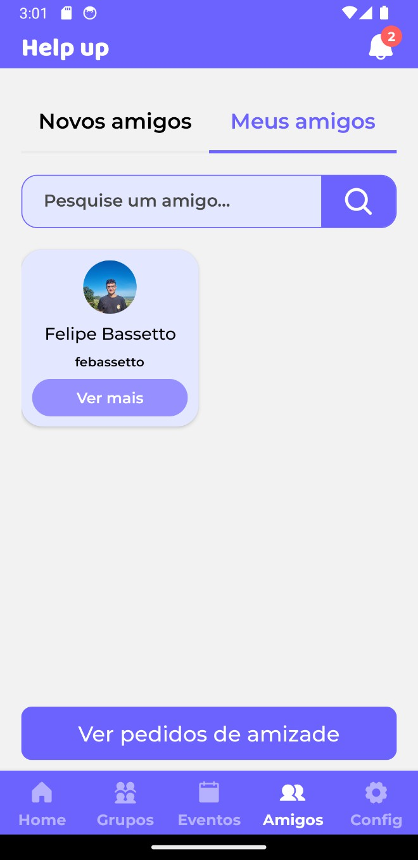

A tela de meus amigos, ilustrada na Figura 32, exibe os seguintes componentes:

* + - Botão "Novos Amigos": Redireciona o usuário para a tela de novos amigos

(mostrada na Figura 31).

* + - Barra de Pesquisa: Campo para o usuário realizar pesquisas, permitindo filtrar os amigos listados de acordo com o termo digitado.
    - Lista de Amigos: Exibição dos amigos pertencentes ao usuário, mostrando a imagem, o nome e o apelido de cada amigo. Cada amigo tem um botão "Ver mais" que, ao ser clicado, permite ao usuário visualizar mais detalhes sobre a pessoa.
    - Botão "Ver Pedidos de Amizade": Exibe os pedidos de amizade recebidos pelo usuário.

## Tela de Novo Amigo

Figura 33 – Tela de Novo Amigo

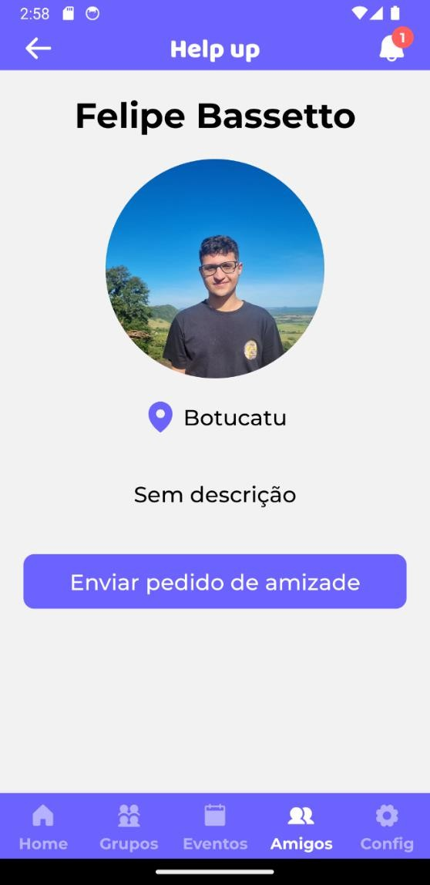

A tela de novo amigo, ilustrada na Figura 33, exibe os seguintes componentes:

* + - Nome do Usuário: Exibe o nome do usuário.
    - Foto do Usuário: Exibe a foto de perfil do usuário.
    - Localidade do Usuário: Exibe a localidade do usuário.
    - Descrição do Usuário: Exibe a descrição do usuário (se disponível).
    - Botão "Enviar Pedido de Amizade": Envia um pedido de amizade para o usuário.

## Tela de Amigo Pendente

Figura 34 – Tela de Amigo Pendente

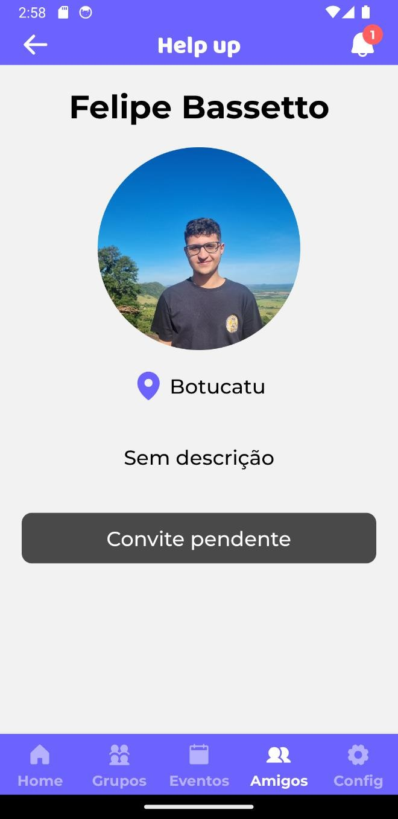

A tela de amigo pendente, ilustrada na Figura 34, exibe os seguintes componentes:

* + - Nome do Usuário: Exibe o nome do usuário.
    - Foto do Usuário: Exibe a foto de perfil do usuário.
    - Localidade do Usuário: Exibe a localidade do usuário.
    - Descrição do Usuário: Exibe a descrição do usuário (se disponível).
    - Botão "Convite Pendente": Botão desativado que informa ao usuário que o convite de amizade está pendente, sem funcionalidade adicional.

## Tela de Amizade Aceita

Figura 35 – Tela de Amizade Aceita

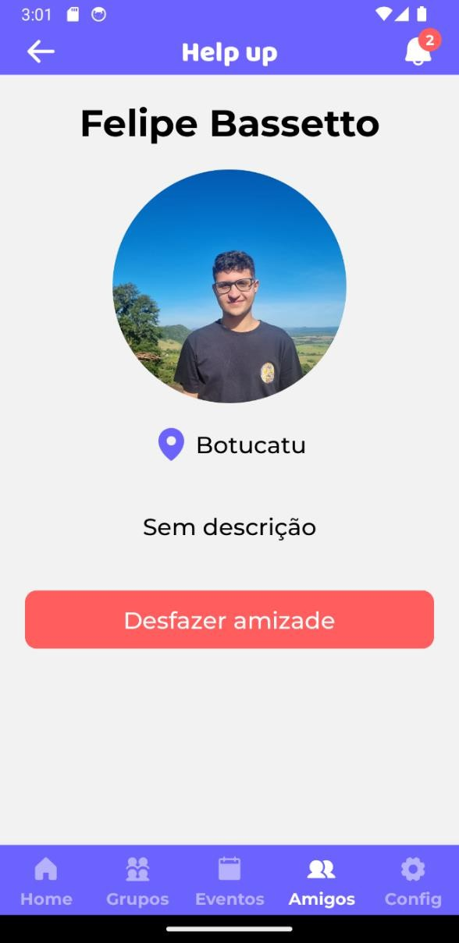

A tela de amizade aceita, ilustrada na Figura 35, exibe os seguintes componentes:

* + - Nome do Usuário: Exibe o nome do usuário.
    - Foto do Usuário: Exibe a foto de perfil do usuário.
    - Localidade do Usuário: Exibe a localidade do usuário.
    - Descrição do Usuário: Exibe a descrição do usuário (se disponível).
    - Botão "Desfazer Amizade": Ao clicar neste botão, a amizade com o usuário selecionado será desfeita.

## Tela de Solicitações de Amizade

Figura 36 – Tela de Solicitações de Amizade

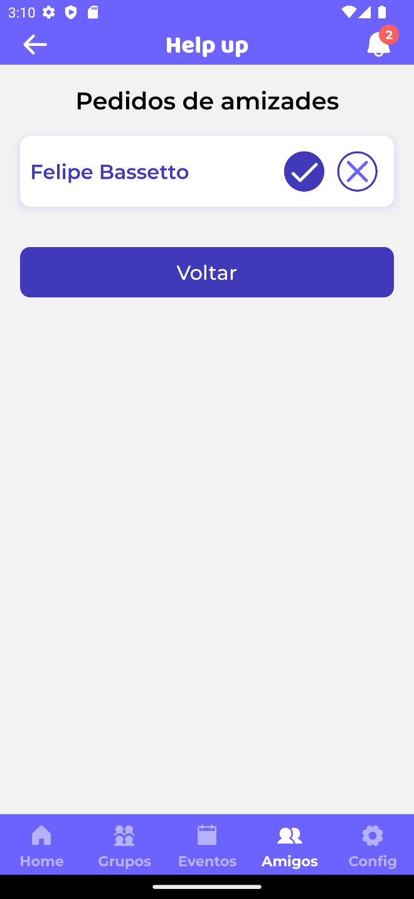

A tela de solicitações de amizade, ilustrada na Figura 36, exibe os seguintes componentes:

* + - Título "Pedidos de Amizade": Exibe o título da tela.
    - Lista com Solicitações de Amizade: Contém uma lista de solicitações de amizade recebidas, onde cada solicitação possui:
    - Botão Aceitar: Um botão com fundo roxo para aceitar a solicitação.
    - Botão Rejeitar: Um botão com fundo transparente para rejeitar a solicitação.
    - Botão "Voltar": Retorna para a página anterior.

## Tela de Configurações

Figura 37 – Tela de Configurações

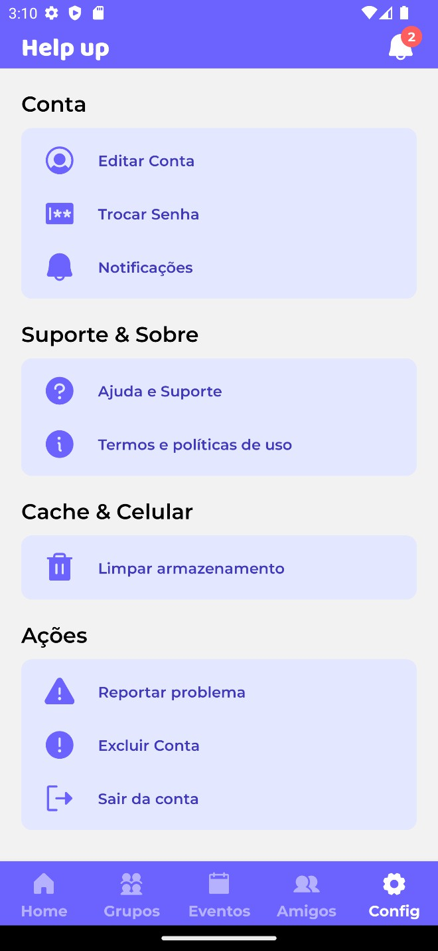

A tela de configurações, ilustrada na Figura 37, exibe os seguintes componentes:

* + - Botão "Editar Conta": Redireciona o usuário para a tela de editar conta (mostrada na Figura 38).
    - Botão "Trocar Senha": Redireciona o usuário para a tela de trocar senha (mostrada na Figura 39).
    - Botão "Notificações": Redireciona o usuário para a tela de notificações (mostrada na Figura 41).
    - Botão "Ajuda e Suporte": Redireciona o usuário para a página de contato (mostrada na Figura 43).
    - Botão "Termos e Políticas de Uso": Redireciona o usuário para a página de

termos (mostrada nas Figuras 44, 45, 46 e 47).

* + - Botão "Limpar Armazenamento": Abre um modal para limpar armazenamento (mostrado na Figura 48).
    - Botão "Reportar Problema": Redireciona o usuário para a tela de contato (mostrada na Figura 43).
    - Botão "Excluir Conta": Exibe um modal de confirmação para excluir a conta (mostrado na Figura 49).
    - Botão "Sair da Conta": Encerra a sessão do usuário e retorna para a tela de login (mostrada na Figura 1).

## Tela de Editar Conta

Figura 38 – Tela de Editar Conta

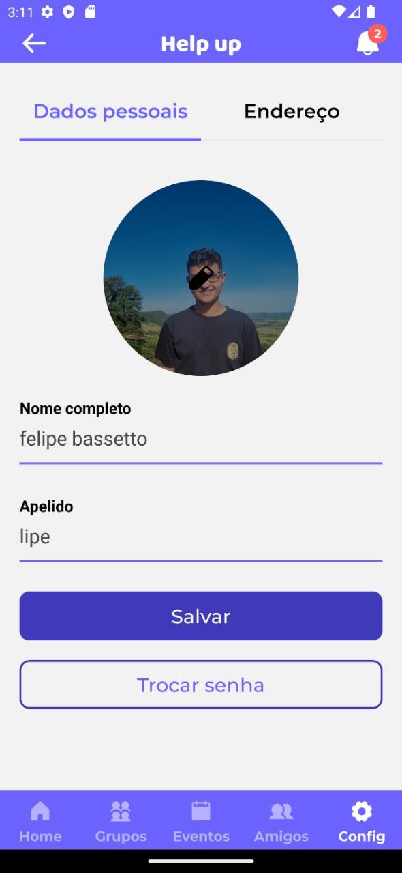

A tela de editar conta, ilustrada na Figura 38, exibe os seguintes componentes:

* + - Botão "Endereço": Redireciona o usuário para a tela de editar endereço (mostrada na Figura 40).
    - Botão de Alterar Imagem: Permite ao usuário alterar a imagem de perfil.
    - Nome Completo: Campo para editar o nome completo do usuário.
    - Apelido: Campo para editar o apelido do usuário.
    - Botão "Salvar": Salva as edições feitas pelo usuário.
    - Botão "Trocar Senha": Redireciona o usuário para a tela de trocar senha (mostrada na Figura 39).

## Tela de Alterar Senha

Figura 39 – Tela de Alterar Senha

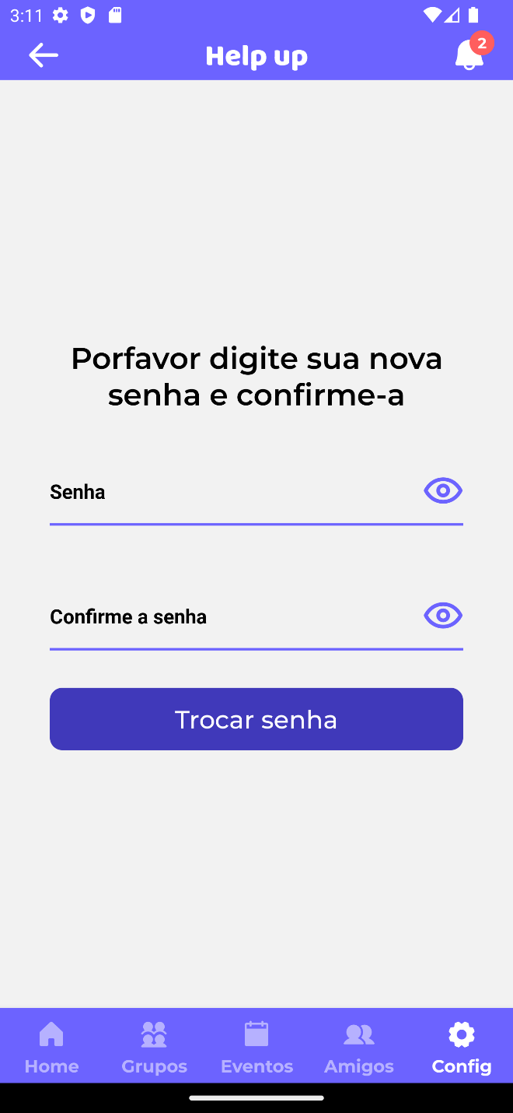

A tela de alterar senha, ilustrada na Figura 39, exibe os seguintes componentes:

* + - Senha: Campo para editar a nova senha.
    - Confirme a Senha: Campo para confirmar a nova senha digitada.
    - Botão "Trocar Senha": Altera a senha com o valor digitado nos campos anteriores.

## Tela de Editar Endereço

Figura 40 – Tela de Editar Endereço

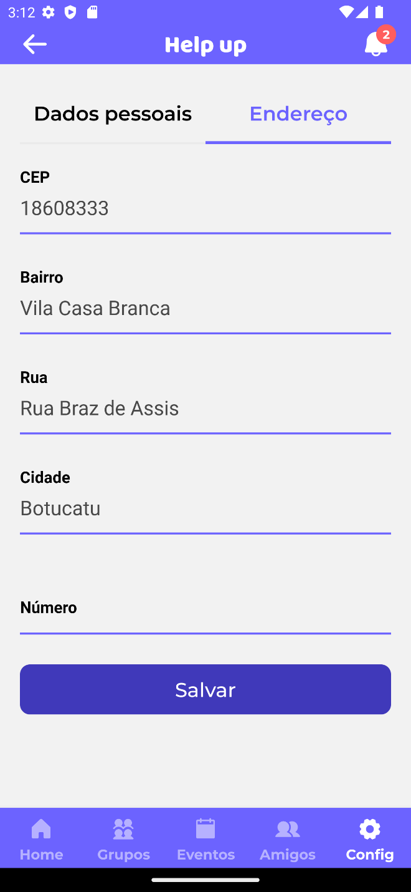

A tela de editar endereço, ilustrada na Figura 40, exibe os seguintes componentes:

* + - CEP: campo para editar cep.
    - CEP: Campo para editar o CEP.
    - Bairro: Campo para editar o bairro.
    - Rua: Campo para editar a rua.
    - Cidade: Campo para editar a cidade.
    - Número: Campo para editar o número.
    - Botão "Salvar": Salva as edições feitas no endereço.

## Tela de Novas Notificações

Figura 41 – Tela de Novas Notificações

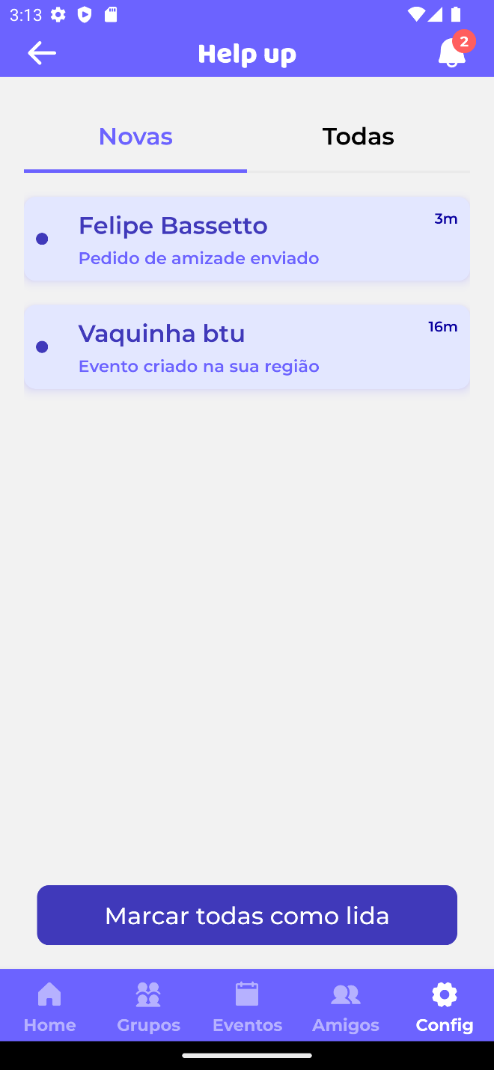

A tela de novas notificações, ilustrada na Figura 41, exibe os seguintes componentes:

* + - Botão "Todas": Redireciona o usuário para a tela de todas as notificações (mostrada na Figura 42).
    - Lista de Notificações: Mostra notificações novas, exibindo um título, uma descrição e há quanto tempo foram enviadas.
    - Botão "Marcar Todas como Lida": Marca todas as notificações como lidas, removendo-as da lista de notificações novas.

## Tela de Todas as Notificações

Figura 42 – Tela de Todas as Notificações

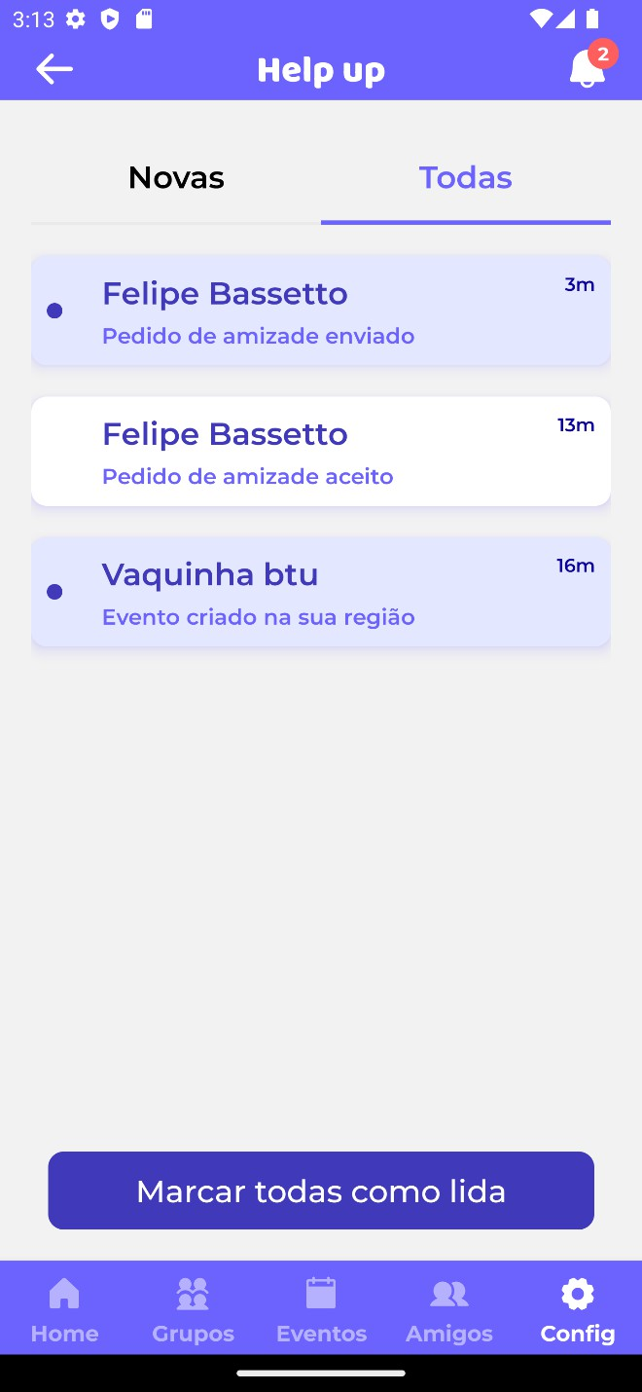

A tela de todas as notificações, ilustrada na Figura 42, exibe os seguintes componentes:

* + - Botão "Novas": Redireciona o usuário para a tela de novas notificações (mostrada na Figura 41).
    - Lista de Notificações: Mostra todas as notificações, exibindo um título, uma

descrição e há quanto tempo foram enviadas.

* + - Botão "Marcar Todas como Lida": Marca todas as notificações como lidas, removendo-as da lista de notificações novas.

## Tela de Entre em Contato

Figura 43 – Tela de Entre em Contato

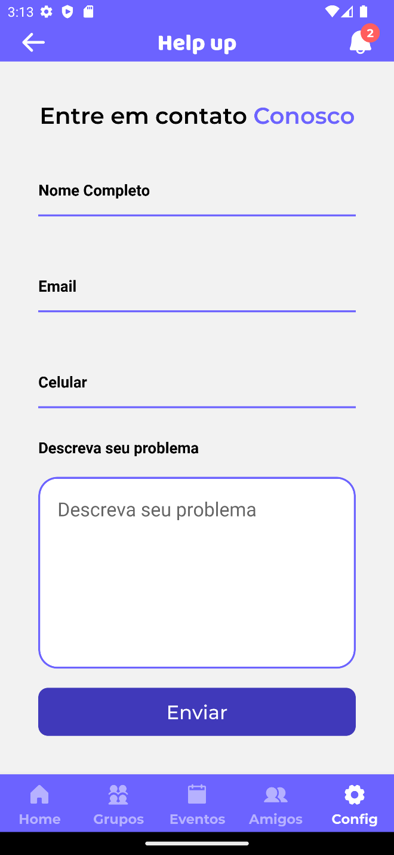

A tela de entre em contato, ilustrada na Figura 43, exibe os seguintes componentes:

* + - Nome Completo: Campo para preencher com o nome completo do usuário.
    - Email: Campo para preencher com o e-mail do usuário.
    - Celular: Campo para preencher com o número de celular do usuário.
    - Descreva seu Problema: Campo para preencher com informações sobre o

problema do usuário.

* + - Botão "Enviar": Envia as informações preenchidas para a equipe de suporte.

## Tela de Termos

Figura 44 – Tela termos

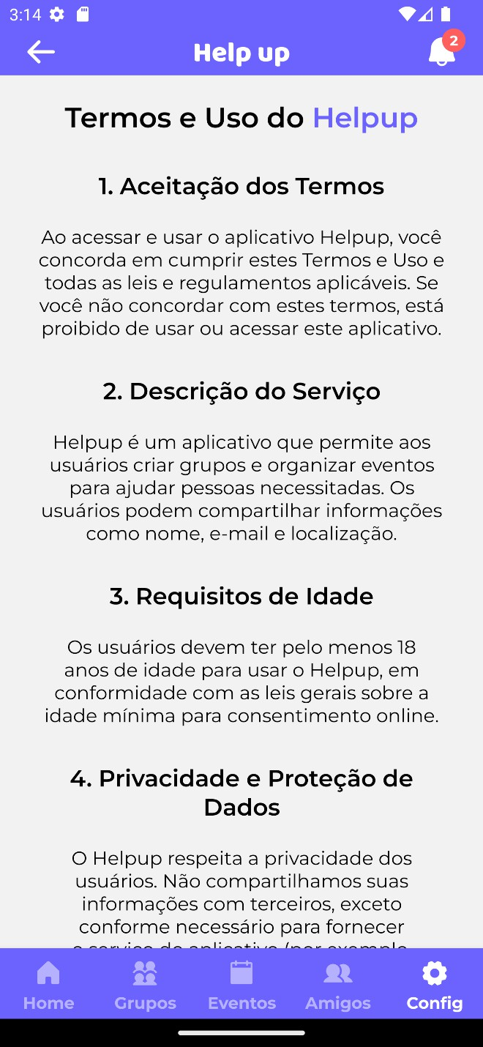

Figura 45 – Tela de termos parte 2

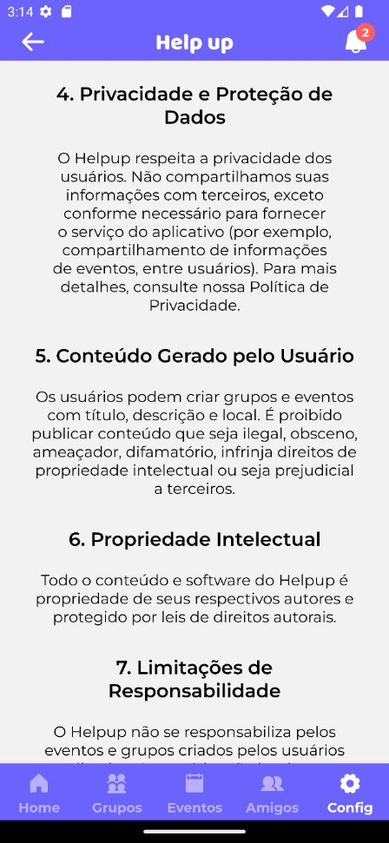

Figura 46 – Tela de termos parte 3

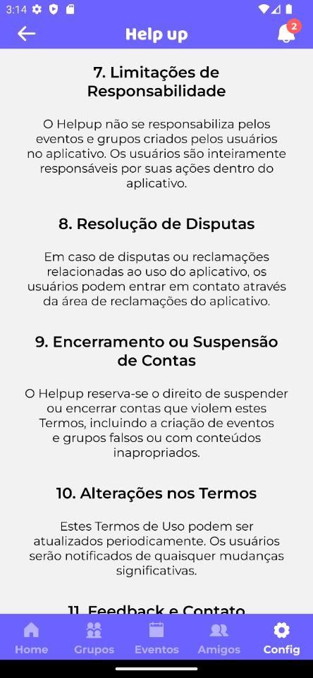

Figura 47 – Tela de termos parte 4

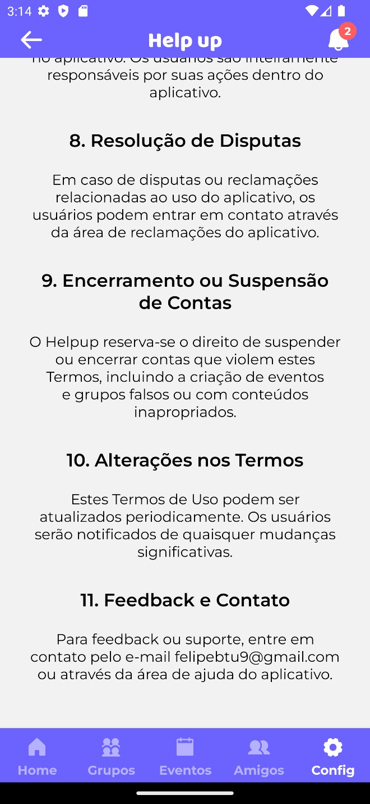

A tela de termos, ilustrada nas Figuras 44, 45, 46 e 47, exibe todos os termos de uso do aplicativo. Abaixo estão os principais pontos abordados:

* + - Aceitação dos Termos: Declaração de concordância com os termos e regulamentos ao usar o aplicativo.
    - Descrição do Serviço: Explicação sobre a finalidade e funcionalidades do Helpup.
    - Requisitos de Idade: Exigência de idade mínima para uso do aplicativo.
    - Privacidade e Proteção de Dados: Informações sobre como o aplicativo respeita e protege a privacidade dos usuários.
    - Conteúdo Gerado pelo Usuário: Regras sobre a criação de conteúdo pelos usuários e as restrições aplicáveis.
    - Propriedade Intelectual: Direitos autorais e propriedade intelectual do conteúdo

e software do aplicativo.

* + - Limitações de Responsabilidade: Limitações sobre a responsabilidade do aplicativo em relação aos eventos e grupos criados pelos usuários.
    - Resolução de Disputas: Procedimentos para resolver disputas e reclamações relacionadas ao uso do aplicativo.
    - Encerramento ou Suspensão de Contas: Diretrizes para suspensão ou encerramento de contas que violem os termos.
    - Alterações nos Termos: Possibilidade de atualização dos termos de uso e notificação aos usuários sobre mudanças significativas.
    - Feedback e Contato: Informações de contato para feedback ou suporte.

## Modal de Limpar Armazenamento

Figura 48 – Modal de Limpar Armazenamento

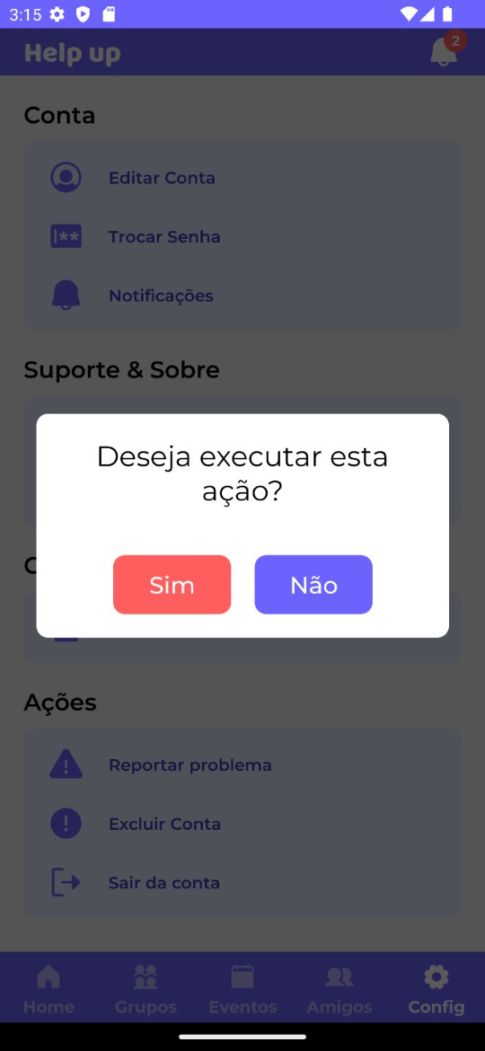

O modal de limpar armazenamento, ilustrado na Figura 48, exibe os seguintes componentes:

* Mensagem de Confirmação: "Deseja executar esta ação?" para confirmar a limpeza do armazenamento.
* Botão "Sim": Limpa o armazenamento do aplicativo no celular.
* Botão "Não": Fecha o modal sem executar nenhuma ação.

## Modal de Excluir Conta

Figura 49 – Modal de Excluir Conta

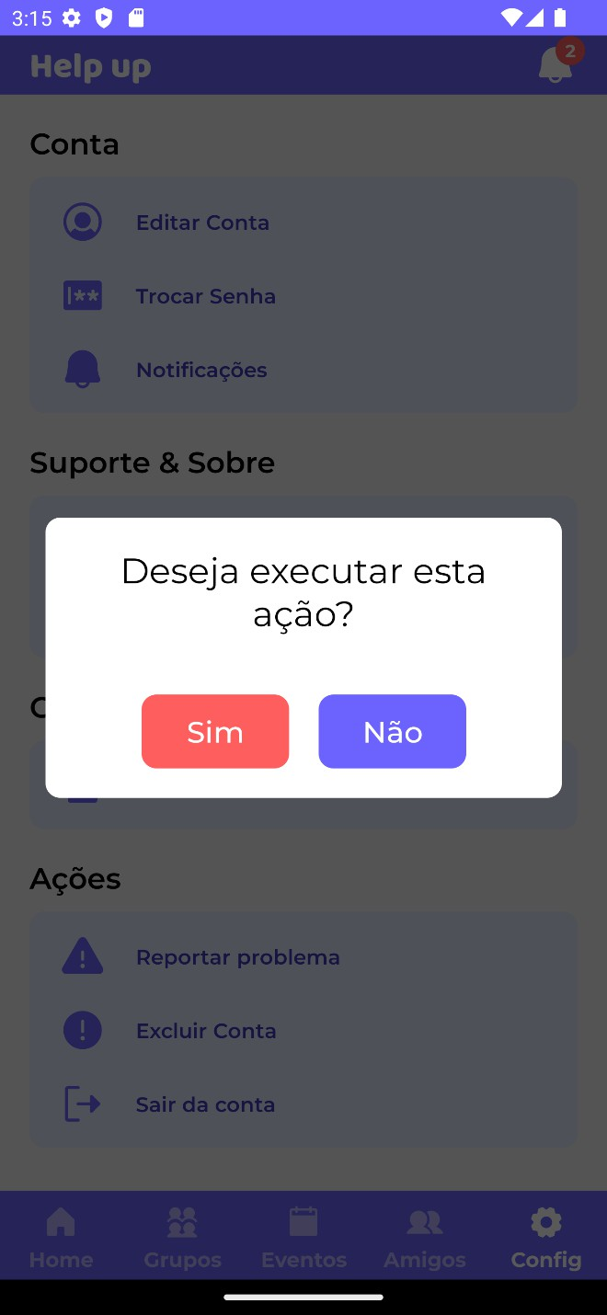

O modal de excluir conta, ilustrado na Figura 49, exibe os seguintes componentes:

* + - Mensagem de Confirmação: "Deseja executar esta ação?" para confirmar a exclusão da conta.
    - Botão "Sim": Exclui a conta do usuário e redireciona para a tela de login

(mostrada na Figura 1).

* + - Botão "Não": Fecha o modal sem executar nenhuma ação.

## Diagrama Banco de Dados

Figura 50 – Diagrama Banco de Dados

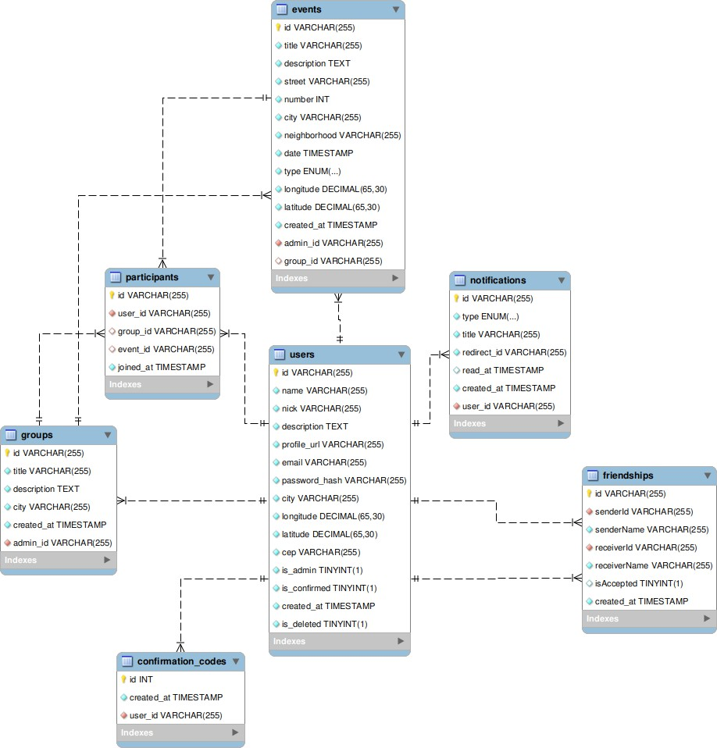

# APLICABILIDADE

O aplicativo HelpUp se aplica a diversos contextos em que a inclusão e o apoio a pessoas com deficiência são necessários. Na atualidade, a eficiência e a gestão são termos que necessitam de suporte tecnológico. Qualquer organização ou comunidade que deseje promover a inclusão e a participação ativa de pessoas com deficiência encontrará no HelpUp uma ferramenta padronizada, dinâmica e gerenciável que se encaixa perfeitamente nessas necessidades.

O sistema conta com suporte multilíngue dinâmico, atendendo às demandas da globalização atual. Hoje, um usuário pode estar em sua cidade, mas amanhã pode estar do outro lado do mundo. O suporte multilíngue do HelpUp garante que o aplicativo seja acessível a uma audiência global, facilitando a comunicação e a coordenação entre organizadores e participantes de eventos de apoio a pessoas com deficiência.

Além disso, o HelpUp facilita o trabalho administrativo ao automatizar e simplificar a organização de eventos, contribuindo para a redução do tempo de planejamento e execução. Isso inclui a geração de notificações automáticas, o gerenciamento de participantes e voluntários, e o cumprimento de normas de acessibilidade e inclusão.

O objetivo do HelpUp é proporcionar um ambiente web multiusuário e multilíngue, que permita a rápida e eficaz organização de eventos de apoio a pessoas com deficiência. Com uma interface intuitiva e funcionalidades avançadas, o aplicativo melhora a eficiência administrativa e promove uma maior participação e inclusão de todos os envolvidos.

# REFERÊNCIAS

**AMAZON WEB SERVICES.** *Amazon S3 Documentation*. 2024. Disponível em: <https://docs.aws.amazon.com/s3/>. Acesso em: 11 jun. 2024.

**AMAZON WEB SERVICES.** *Amazon EC2 Documentation*. 2024. Disponível em: <https://docs.aws.amazon.com/ec2/>. Acesso em: 4 mar. 2024.

**AMAZON WEB SERVICES.** *Amazon Route 53 Documentation*. 2024. Disponível em: <https://docs.aws.amazon.com/Route53/>. Acesso em: 20 maio 2024.

**AMAZON WEB SERVICES.** *Amazon RDS Documentation*. 2024. Disponível em: <https://docs.aws.amazon.com/rds/>. Acesso em: 5 abr. 2024.

**ATLASIAN.** *What is Agile?*. 2024. Disponível em: <https://www.atlassian.com/agile>. Acesso em: 14 jan. 2024.

**ATLASIAN.** *Agile software development*. 2024. Disponível em: <https://www.atlassian.com/agile/software-development>. Acesso em: 27 fev. 2024.

**ATLASIAN.** *Agile Methodology Testing Best Practices & Why They Matter*. 2024. Disponível em: <https://www.atlassian.com/software/agile/testing-best-practices>. Acesso em: 9 mar. 2024.

**DOCKER.** *Docker Documentation*. 2024. Disponível em: <https://docs.docker.com/>. Acesso em: 21 fev. 2024.

**DOCKER.** *Docker overview*. 2024. Disponível em: [https://docs.docker.com/get-](https://docs.docker.com/get-started/overview/) [started/overview/.](https://docs.docker.com/get-started/overview/) Acesso em: 8 maio 2024.

**DOCKER.** *Docker Compose overview*. 2024. Disponível em: <https://docs.docker.com/compose/>. Acesso em: 3 abr. 2024.

**FACEBOOK.** *React Native Documentation.* 2024. Disponível em: https://reactnative.dev/docs/getting-started. Acesso em: 12 fev. 2024.

**FASTIFY.** *Fastify Documentation*. 2024. Disponível em: <https://www.fastify.io/docs/latest/>. Acesso em: 7 jan. 2024.

**INSTITUTO RODRIGO MENDES.** *Quantas pessoas com deficiência existem no Brasil e no mundo?.* DIVERSA, 2024. Disponível em: https://diversa.org.br/educacao- inclusiva/quem-sao-as-pessoas-com-deficiencia/quantas-pessoas-com-deficiencia-existem- no-brasil-e-no-mundo/. Acesso em: 15 abr. 2024.

**NAÇÕES UNIDAS NO BRASIL.** *Entre 140 e 180 milhões de pessoas vivem com alguma deficiência nas Américas.* 2012. Disponível em: https://brasil.un.org/pt-br/124532-entre- 140-e-180-milhoes-de-pessoas-vivem-com-alguma-deficiencia-nas-americas. Acesso em: 23 mar. 2024.

**POSTGRESQL.** *PostgreSQL Documentation*. 2024. Disponível em: <https://www.postgresql.org/docs/current/>. Acesso em: 29 abr. 2024.

**NEXT.JS.** *Next.js Documentation*. 2024. Disponível em: <https://nextjs.org/docs>. Acesso em: 16 jun. 2024.

**SciELO.** *Sistema de informação: instrumento para tomada de decisão no exercício da gerência*. Disponível em: [https://www.scielo.br](https://www.scielo.br/). Acesso em: 19 abr. 2024.

**WORLD HEALTH ORGANIZATION; THE WORLD BANK.** *Relatório mundial*

*sobre a deficiência.* Tradução Lexicus Serviços Linguísticos. São Paulo: SEDPcD, 2012. Disponível em: https://diversa.org.br/educacao-inclusiva/quem-sao-as-pessoas-com- deficiencia/quantas-pessoas-com-deficiencia-existem-no-brasil-e-no-mundo. Acesso em: 2 maio 2024.

LINKS para o código fonte: https://github.com/FeBassetto/helpup-app <https://github.com/FeBassetto/helpup-web>

https://github.com/FeBassetto/server-helpup